

**TRƯỜNG CAO ĐẲNG FPT POLYTECHNIC**

**🙟🕮🙝**



DỰ ÁN 2 - ỨNG DỤNG PHẦN MỀM

**QUẢN LÝ KHÁCH SẠN**

**Nhóm 3:**

**GV Hướng dẫn:** Nguyễn Quốc Cảnh

Thầy Nguyễn Ngọc Anh Chế Bồng Gia

Trịnh Ngọc Cả

Lê Kinh Sáng

*Đà nẵng, ngày 9 tháng 12 năm 2017*

**MỤC LỤC**

**LỜI MỞ ĐẦU** 2

**PHẦN I – GIỚI THIỆU ĐỀ TÀI** 6

**PHẦN II – PHÂN TÍCH YÊU CẦU** 7

Yêu cầu của hệ thống 7

Mô tả sơ đồ chức năng và quyền của (giám đốc, nhân viên) 8

4. Phi chức năng 8

5. Yêu cầu về phía người sử dụng: 8

6. Yêu cầu tính hữu dụng của phần mềm: 9

**PHẦN III** – THIẾT KẾ 9

Kiến trúc phần mềm. 9

Thiết kế cơ sở dữ liệu 16

**PHẦN IV – KIỂM THỬ** 19

1. Phương pháp kiểm thử 19

2. TEST CASE. 20

**PHẦN V – PHÁT TRIỂN/THỰC THI** 38

A. Mô tả quá trình xây dựng phần mềm 38

B. Một số code chức năng của phần mềm: 40

**PHẦN VI – TRIỂN KHAI** 42

Cách thức triển khai 43

Hướng phát triển trong tương lai? 57

Kết quả của dự án sẻ được áp dụng vào lĩnh vực nào? 58

# **LỜI MỞ ĐẦU**

Cùng với sự phát triển không ngừng về kỹ thuật máy tính và mạng điện tử, công nghệ thông tin cũng đạt được rất nhiều những thành tựu to lớn, góp công rất lớn trong công cuộc xây dựng và phát triển xã hội của nhân loại.

Ngày nay, Công Nghệ Thông Tin có những bước phát triển mạnh mẽ, ứng dụng trong nhiều lĩnh vực đời sống và hiệu quả mang lại là không thể phủ nhận, giúp giảm thiếu tối đa các khâu làm việc thủ công kém hiệu quả chính xác của con người trước kia. Máy tính điện tử trở nên phổ biến và gần gũi với mọi người, việc tiếp cận với Hệ thống Thông tin quản lý trở thành mục tiêu hàng đầu của các tổ chức, doanh nghiệp cho mục đích quản lý thông tin của mình.

Trong hoạt động sản xuất, kinh doanh, giờ đây, thương mại điện tử đã khẳng định được vai trò xúc tiến và thúc đẩy sự phát triển của các doanh nghiệp trong các khâu sản xuất cũng như quản lý. Đối với một khách sạn hệ thống thông tin Quản lý trong quản lý Khách sạn được xây dựng nhằm giải quyết nhu cầu về quản lý trong Khách sạn. Hệ thống sẽ giúp các doanh nghiệp xử lý công việc chính xác, nhanh chóng, tiết kiệm chi phí, nhân lực, mặt khác còn quảng bá hình ảnh của Khách sạn đến với bạn bè trong và ngoài Tỉnh, trong Nước và Quốc tế!

Khả năng tương tác, liên doanh với các Hệ thống Khách sạn khác trong cùng lĩnh vực hoạt động là rất cao.

Hệ thống Thông tin Quản lý sẽ khắc phục được những nhược điểm yếu kém trong quản lý Khách sạn hiện tại, có khả năng nâng cấp và mở rộng nhiều chức năng trong tương lai.

Đề tài là một yêu cầu thiết thực trong quản lý của các khách sạn đang hoạt động hiện nay, do nhu cầu ngày càng tăng về số lượng khách du lịch, số lượng dịch vụ phục vụ, sự cạnh tranh thương mại, tiết kiệm chi phí hoạt động và quan trọng hơn là sự hoạt động chính xác và hiệu quả trong quản lý mới là cái quan trọng quyết định sự thành công trong hoạt động kinh doanh của Khách sạn.

Là một cách kiểm tra hiệu quả nhất những kiến thức đã học và là một cách tiếp cận với thực tế có hiệu quả nhất ..Là dự án thương mại có tiềm năng, nếu phát triển tốt sẽ có nhiều thuận lợi cho các Dự án tiếp theo của Nhóm.

Vì vậy Khách sạn Thăng Thiên đang được thành lập với quy mô nhỏ, khách sạn mong muốn có một website có thể quản lý được toàn diện, có thể lưu trữ được tất cả các thông tin liên quan và tiết kiệm được thời gian trong quá trình quản lý.

**NHẬN XÉT**

**(Của cơ quan hướng dẫn nếu có)**

…………………………………………………………………………………………………………………………………………………………………………………………………………………………………………………………………………………………………………………………………………………………………………………………………………………………………………………………………………………………………………………………………………………………………………………………………………………………………………………………………………………………………………………………………………………………………………………………………………………………………………………………………………………………………………………………………………………………………………………………………………………………………………………………………………………………………………………………………………………………………………………………………………………………………………………………………………………………………………………………………………………………………………………………………………………………………………………………………………………………………………………………………………………………………………………………………………………………………………………………………………………………………………………………………………………………………………………………………………………………………………………………………………………………………………………………………………………………………………………………………………………………………………………………………………………………………………………………………………………………………………………………………………………………………………………………………………………………………………………………………………………………………………………………………………………………………………………………………………………………………………………………………………………………………………………………………………………………………………………………………………………………………………………………………………………………………………………………………………………………………………………………………………………………………………………………………………………………………………………………………………………………………………………………………………………………………………………………………………………………………………………………………………………………………………………………………………………………………………………………………………………………………………………………………………………………………………

**NHẬN XÉT**

**(Của giáo viên hướng dẫn)**

……………………………………………………………………………………………………………………………………………………………………………………………………………………………………………………………………………………………………………………………………………………………………………………………………………………………………………………………………………………………………………………………………………………………………………………………………………………………………………………………………………………………………………………………………………………………………………………………………………………………………………………………………………………………………………………………………………………………………………………………………………………………………………………………………………………………………………………………………………………………………………………………………………………………………………………………………………………………………………………………………………………………………………………………………………………………………………………………………………………………………………………………………………………………………………………………………………………………………………………………………………………………………………………………………………………………………………………………………………………………………………………………………………………………………………………………………………………………………………………………………………………………………………………………………………………………………………………………………………………………………………………………………………………………………………………………………………………………………………………………………………………………………………………………………………………………………………………………………………………………………………………………………………………………………………………………………………………………………………………………………………………………………………………………………………………………………………………………………………………………………………………………………………………………………………………………………………………………………………………………………………………………………………………………………………………………………………………………………………………………………………………………………………………………………………………………………………………………………………………………………………………………………………………………………………………………………………………………………………………………………………………………………………………

**NHẬN XÉT**

**(Của hội đồng phản biện)**

……………………………………………………………………………………………………………………………………………………………………………………………………………………………………………………………………………………………………………………………………………………………………………………………………………………………………………………………………………………………………………………………………………………………………………………………………………………………………………………………………………………………………………………………………………………………………………………………………………………………………………………………………………………………………………………………………………………………………………………………………………………………………………………………………………………………………………………………………………………………………………………………………………………………………………………………………………………………………………………………………………………………………………………………………………………………………………………………………………………………………………………………………………………………………………………………………………………………………………………………………………………………………………………………………………………………………………………………………………………………………………………………………………………………………………………………………………………………………………………………………………………………………………………………………………………………………………………………………………………………………………………………………………………………………………………………………………………………………………………………………………………………………………………………………………………………………………………………………………………………………………………………………………………………………………………………………………………………………………………………………………………………………………………………………………………………………………………………………………………………………………………………………………………………………………………………………………………………………………………………………………………………………………………………………………………………………………………………………………………………………………………………………………………………………………………………………………………………………………………………………………………………………………………………………………………………………………………………………………………………………………………………………………………

# **PHẦN I – GIỚI THIỆU ĐỀ TÀI**

**Giới thiệu dự án**

Phần mềm quản lý khách sạn là dự án nhằm mục đích giúp các khách sạn có thể dễ dàng quản lí được tất cả các mặt như khách hàng, dịch vụ, doanh thu... có trong khách sạn. Cũng như đáp ứng nhu cầu chuyển giao từ quản lý theo sổ sách sang dùng phần mềm quản lí chuyên nghiệp của các khách sạn.

Qua đó phần mềm cũng có thể khắc phục được các điểm yếu kém trong quản lý Khách sạn theo kiểu sổ sách. Từ đó, Khách sạn có thể tránh các ruổi ro như thất thoát, hư hỏng, thiếu sót của nhân viên,..

Và với nhu cầu du lịch của người dân hiện nay thì lượng đặt phòng sẽ lớn hơn rất nhiều. Phần mềm sẽ dễ dàng giải quyết các thủ tục đặt phòng/ trả phòng cho khách. Ngoài ra còn có thể dễ dàng quản lý các dịch vụ của phòng. Từ đó dễ dàng kiểm soát được khách hàng hơn cách xưa cũ.

Ngoài ra phần mềm còn có thể nâng cấp mở rộng liên kết với nhiều bên để hợp tác phát triển.

**Thông tin dự án**

**Tên dự án:** Xây dựng website quản lí khách sạn

**Quản lý dự án:** Nguyễn Quốc Cảnh

Chế Bồng Gia

Trịnh Ngọc Cả

Lê Kinh Sáng

**Thời gian thực hiện:**

Thời gian: 2 tháng.

Ngày bắt đầu: 13/09/2017

Ngày kết thúc: 23/11/2017

**Mục tiêu của dự án.**

Nhằm hỗ trợ các khách sạn vừa và nhỏ dễ dàng quản lí được khách sạn của mình.

Tránh thất thoát tiền mặt do mô hình quản lí bằng sổ sách như cũ.

Quản lí được doanh thu, chi tiêu, số lượng khách hàng, … của khách sạn.

Giúp Giám đốc có thể dễ dàng kiểm tra được những bất cập và thiếu sót của khách sạn qua phần comment của khách hàng.

Hỗ trợ và quản lí các dịch vụ và các liên kết khác của khách sạn với khách hàng, khách sạn với các đối tác dịch vụ khác,…

# **PHẦN II – PHÂN TÍCH YÊU CẦU**

## Yêu cầu của hệ thống

Hệ thống Quản Lý Khách Sạn là hệ thống lưu trữ, cập nhật, chỉnh sửa thông tin khách hàng và dịch vụ khách sử dụng một cách nhanh chóng tạo sự thuận lợi tối đa cho người sử dụng hệ thống và khách hàng.

Sơ đồ chức năng:

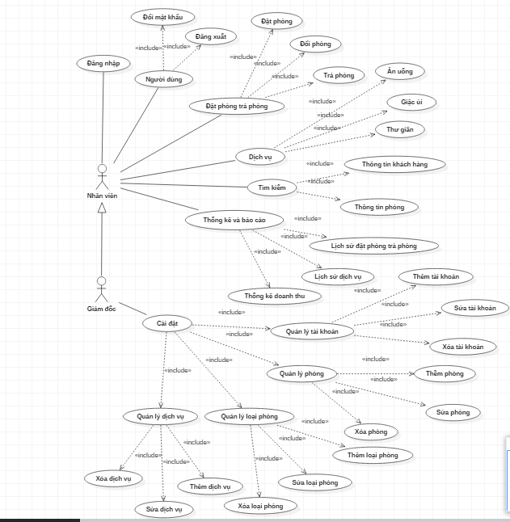

## Mô tả sơ đồ chức năng và quyền của (giám đốc, nhân viên)

**3.1. Giám đốc**

Giám đốc khi đăng nhập vào hệ thống có tất cả quyền của nhân viên và được truy cập vào Cài đặt và thực hiện các chức năng sau:

**Quản lý tài khoản**

Giám đốc có quyền thêm ,sửa ,xóa , phân quyền (chức vụ) tài khoản.

**Quản lý loại phòng**

Giám đốc có quyền thêm ,sửa ,xóa loại phòng.

**Quản lý phòng**

Giám đốc có quyền thêm ,sửa ,xóa phòng.

**Quản lý dịch vụ**

Giám đốc có quyền thêm ,sửa ,xóa các loại dịch vụ.

**3.2. Nhân viên**

Nhân viên khi đăng nhập vào hệ thống có quyền truy cập và được thực hiện

các chức năng sau:

**Người dùng**

Có quyền thay đổi mật khẩu tài khoản của mình và đăng xuất khi không sử dụng phần mềm.

**Đặt phòng , trả phòng**

Có quyền nhập thông tin(đặt phòng, trả phòng) của khách hàng.

**Dịch vụ**

Có quyền thêm các dịch vụ vào từng phòng của khách hàng.

**Tìm kiếm**

Có quyền tìm kiếm thông tin của khách hàng và thông tin của từng phòng.

**Thống kê báo cáo**

Có quyền thống kê lại doanh thu.

Xem lịch sử đặt dịch vụ

Xem lịch sử đặt trả phòng.

## 4. Phi chức năng

**-**Hệ thống có chức năng bảo mật và phân quyền.

- Người sử dụng chương trình: được cấp tên đăng nhập và mật khẩu và được phân quyền sử dụng chương trình, giúp người quản lý có thể theo dõi, kiểm soát được chương trình, tránh các hợp sửa đổi thông tin không thuộc phạm vi quyền hạn

- Mật khẩu của người sử dụng được mã hóa trước khi ghi vào dữ liệu và người sử dụng có thể đổi mật khẩu của mình

## 

## 5. Yêu cầu về phía người sử dụng:

+ Giao diện đẹp, thân thiện phù hợp với yêu cầu khách hàng.

+ Dễ sử dụng với các đối tượng người dùng, thuận tiện trong quản trị, dễ bảo trì.

+ Thông tin hiển thị chi tiết.

+ Chạy ổn định trên các trình duyệt.

+ Hoàn thành sản phẩm đúng thời gian quy định.

## 6. Yêu cầu tính hữu dụng của phần mềm:

+ Giúp Khách sạn quản lý được trạng thái Phòng thuê.

+ Cập nhật, thêm, sửa, xóa, tra cứu các thông tin về Khách hàng.

+ Quản lý được các dịch vụ của Khách sạn và các Khách hàng sử dụng dịch vụ.

# **PHẦN III** – THIẾT KẾ

## Kiến trúc phần mềm.

Phần mềm được thiết kế theo mô hình MVC (Model-View-Controller)

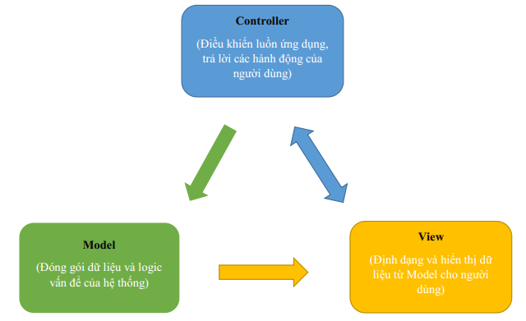

**Giao diện**

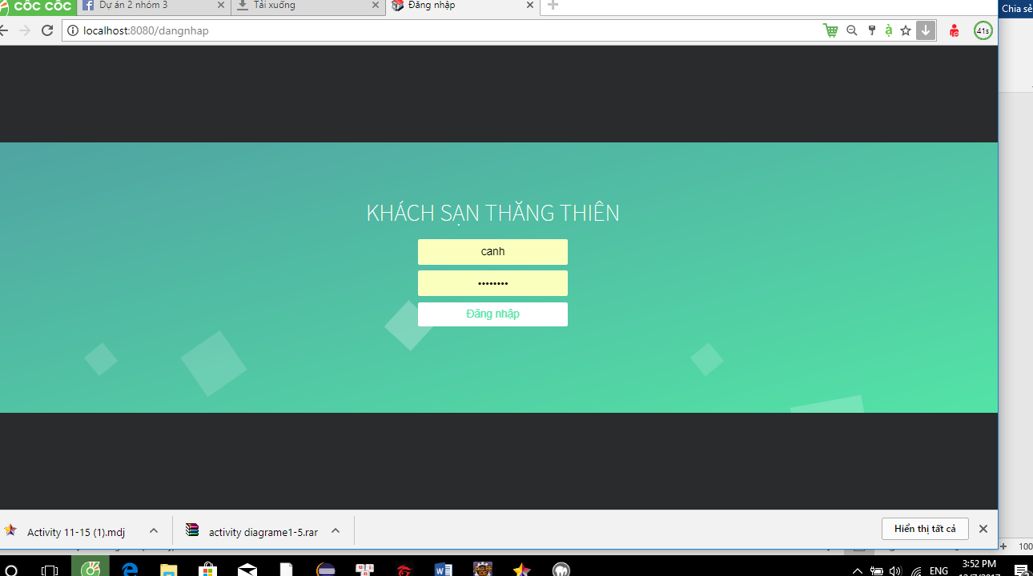**Trang đăng nhập**

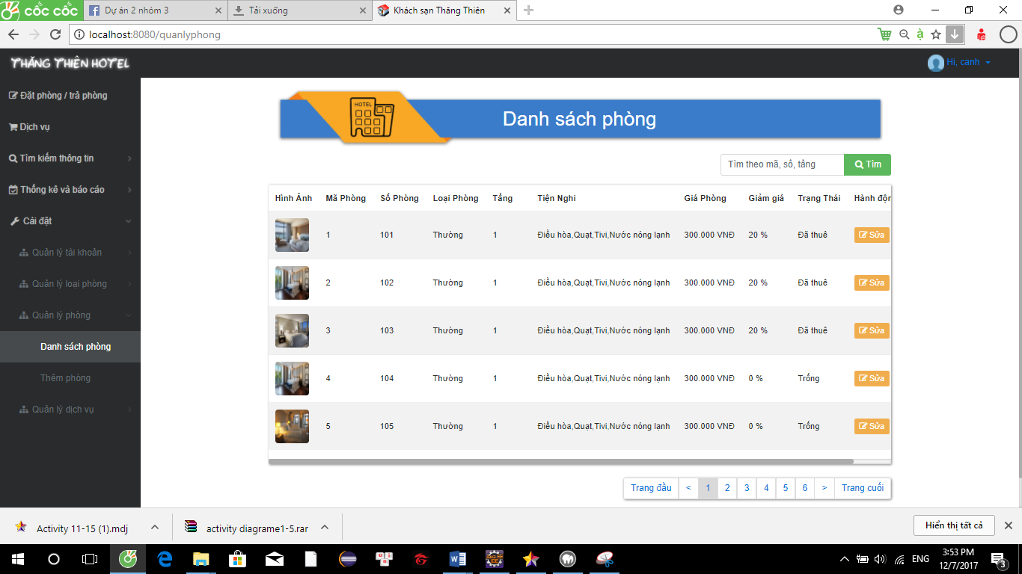**Trang quản lí phòng.**

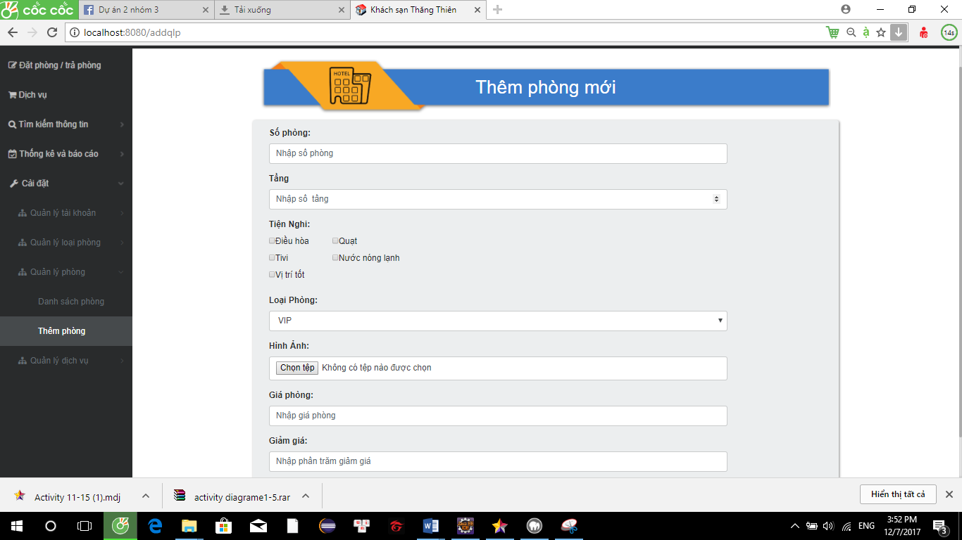**c. Thêm phòng mới**

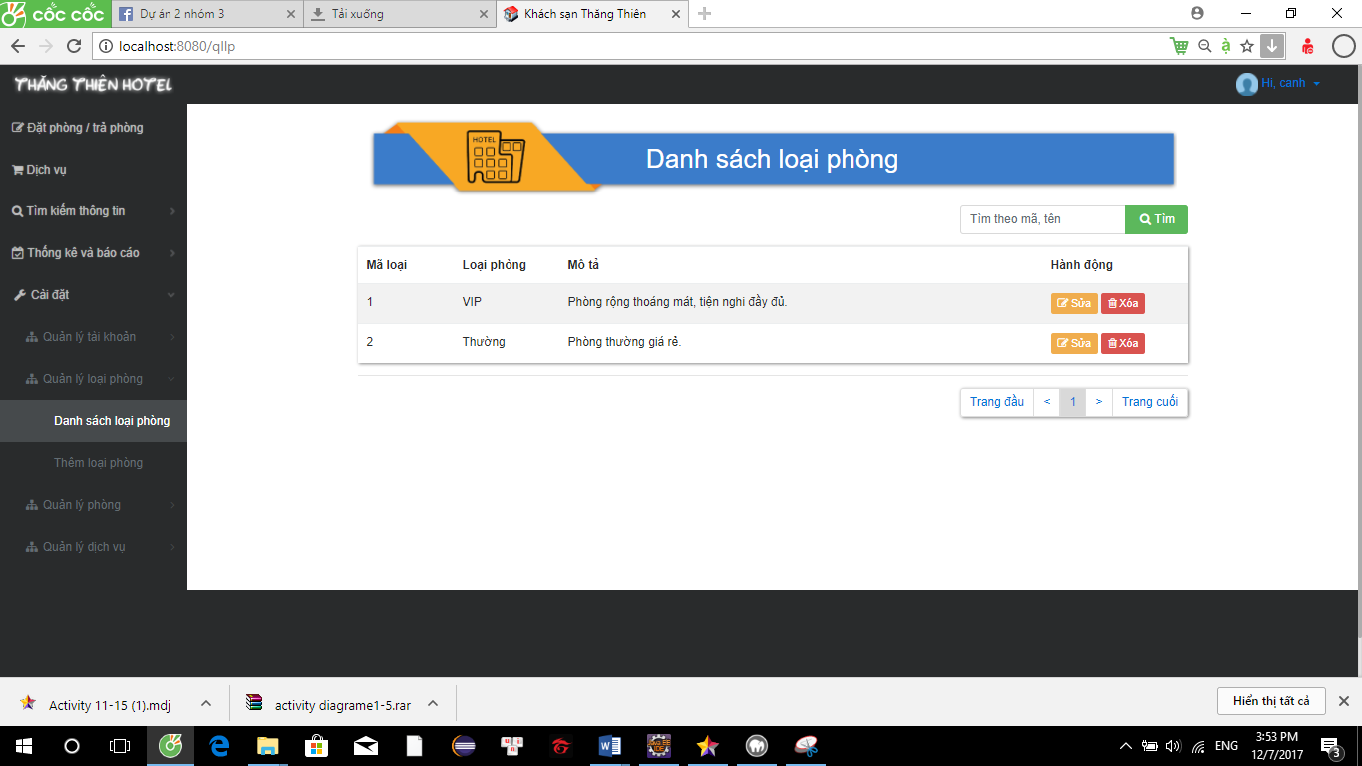**d. Trang quản lí loại phòng.**

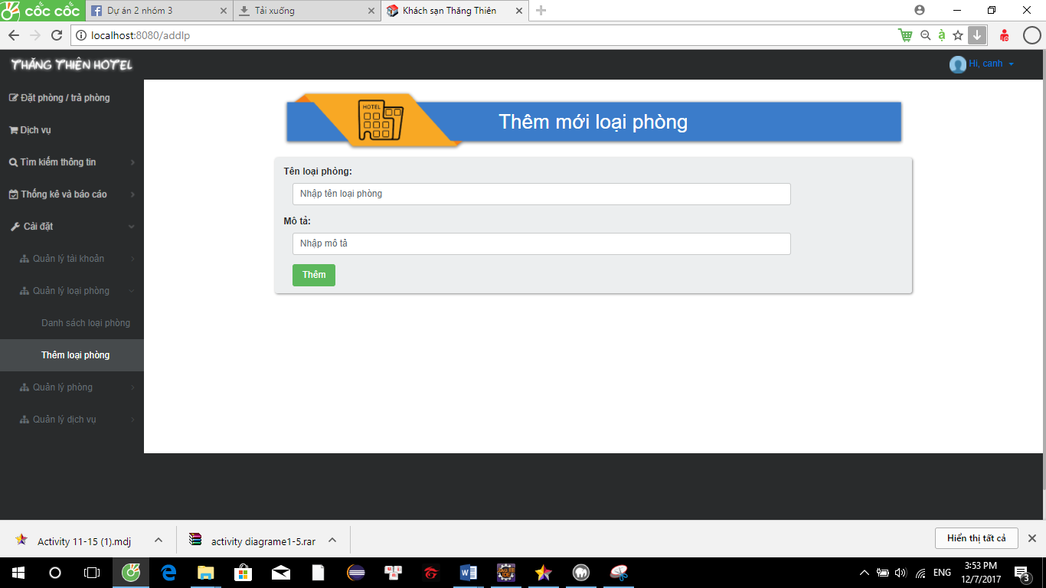**e. Thêm mới loại phòng**

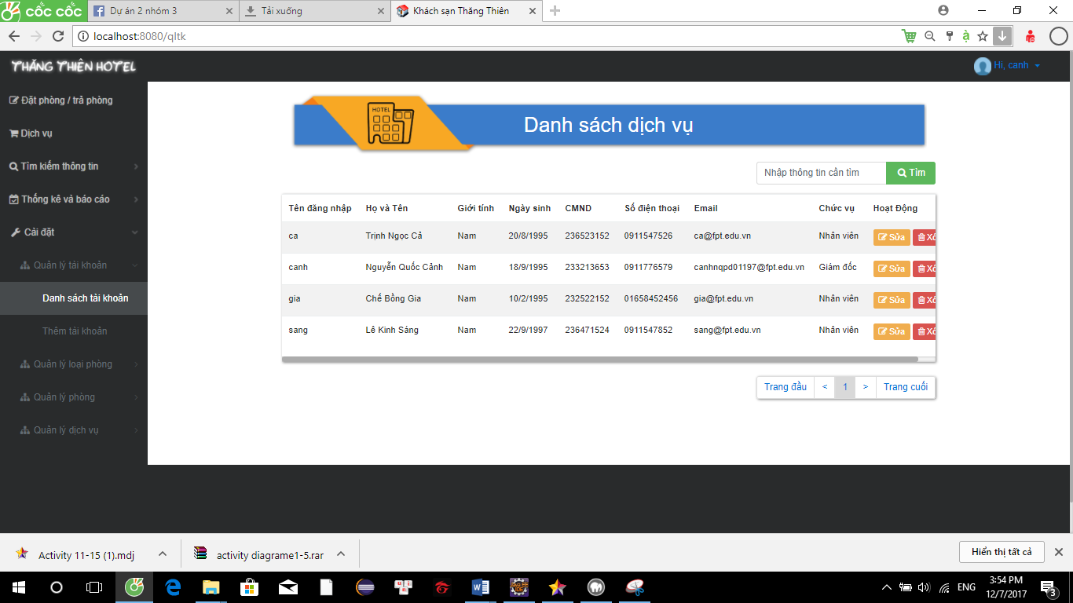**f. Trang quản lí tài khoản.**

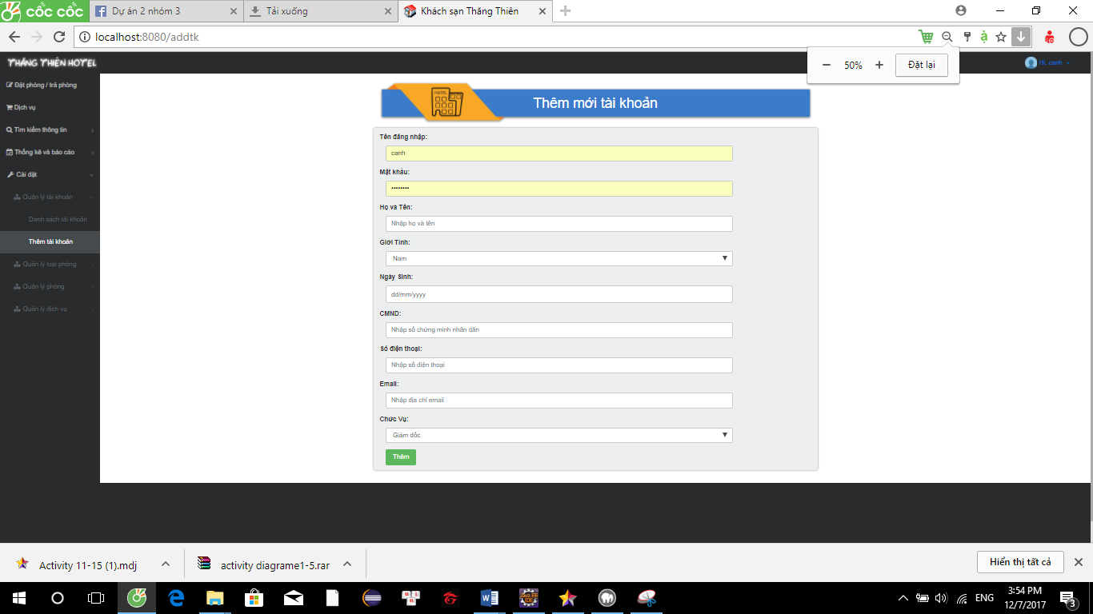**g. Thêm mới tài khoản**

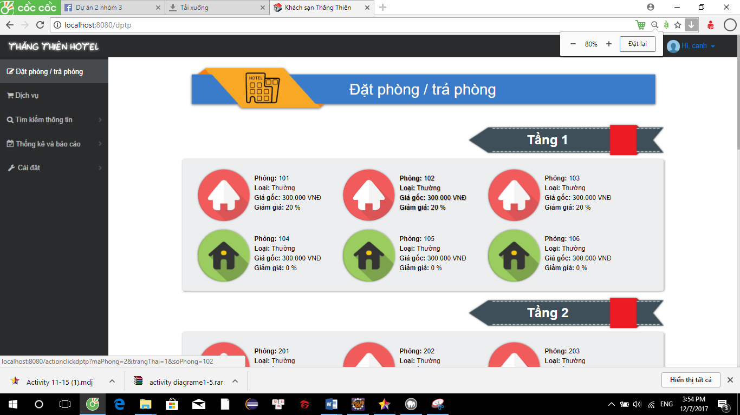**h. Trang Đặt/ Trả Phòng**

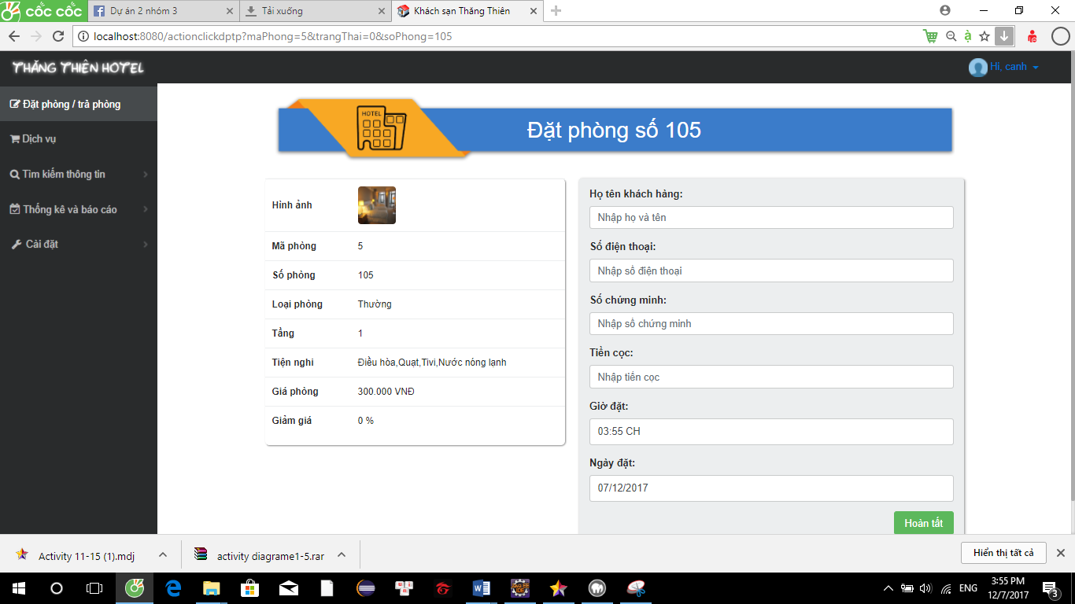**i. Đặt phòng**

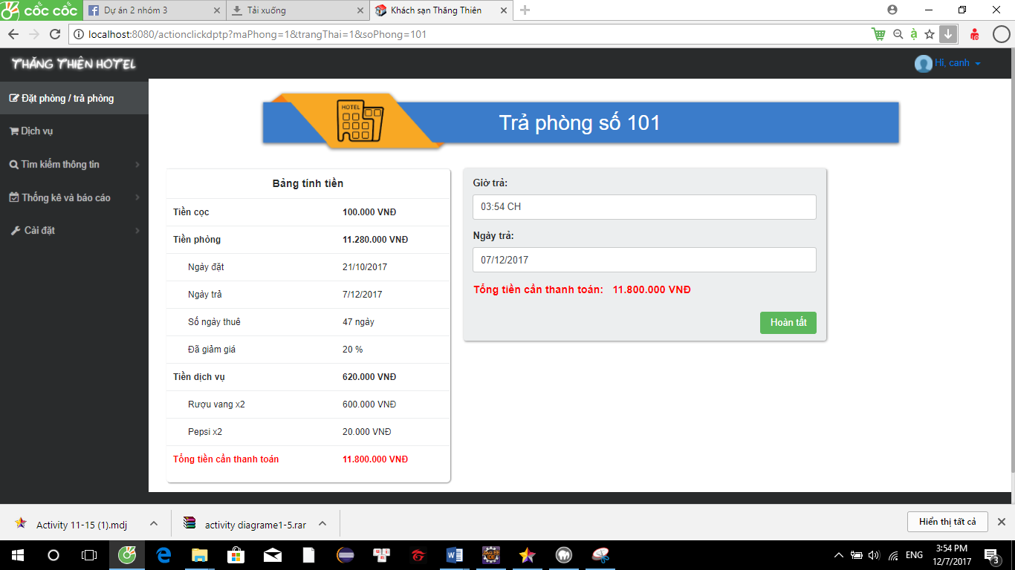**j. Trả phòng**

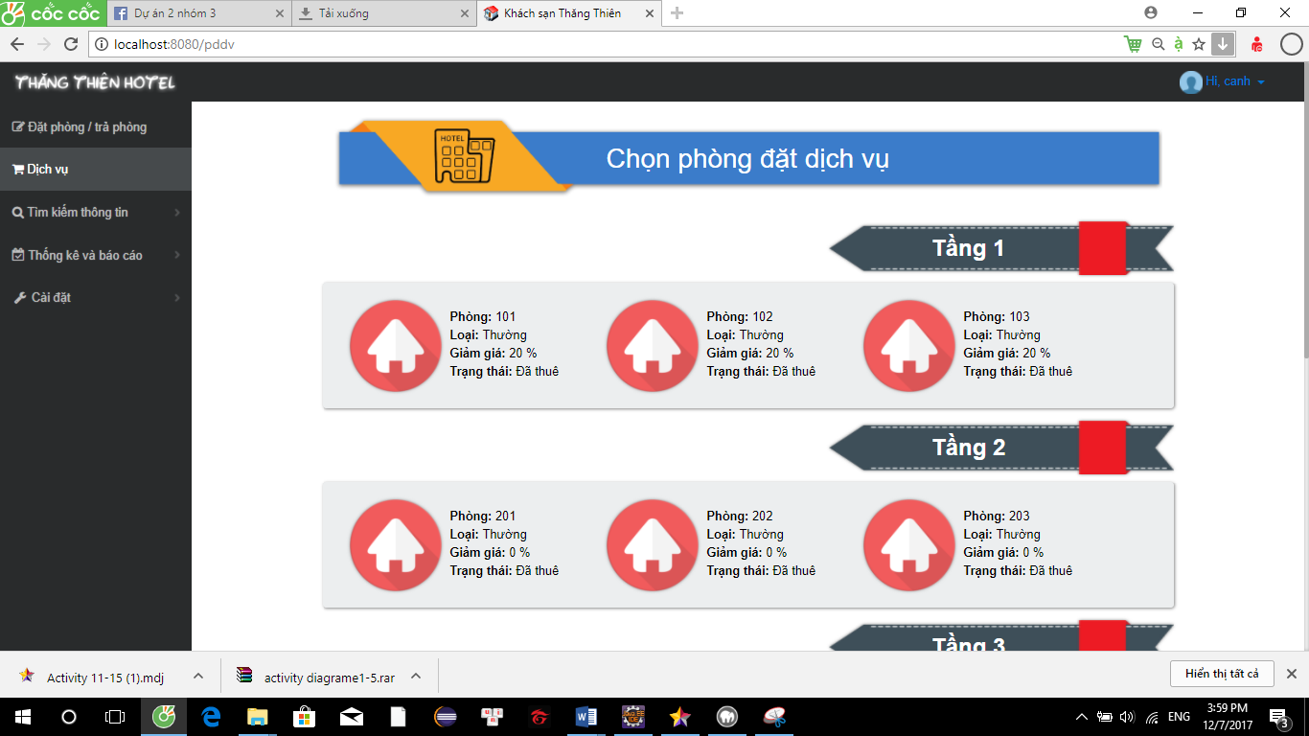**k. Trang dịch vụ**

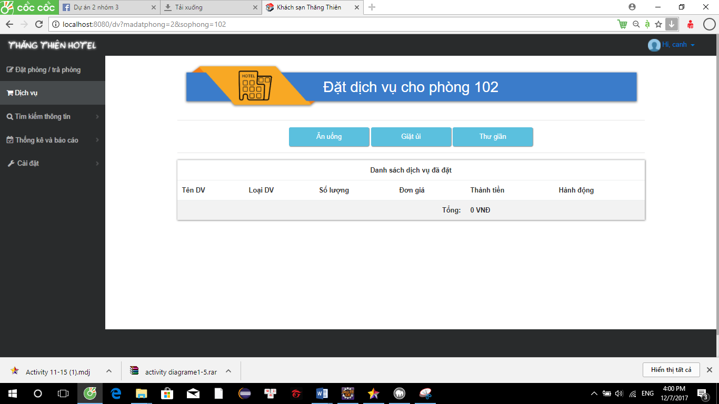**l. Đặt dịch vụ**

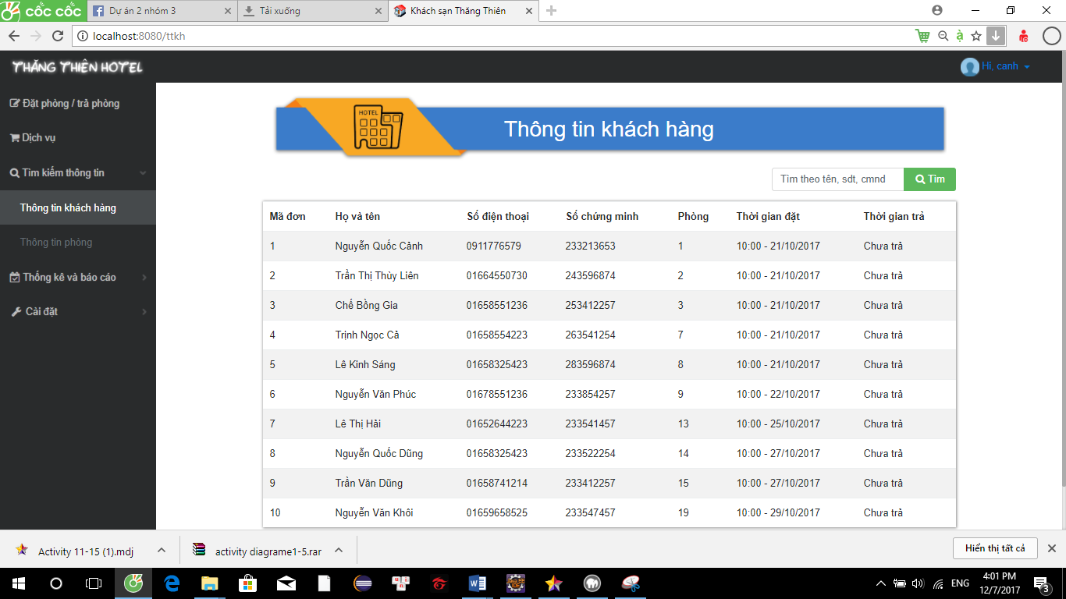**m. Thông tin khách hàng**

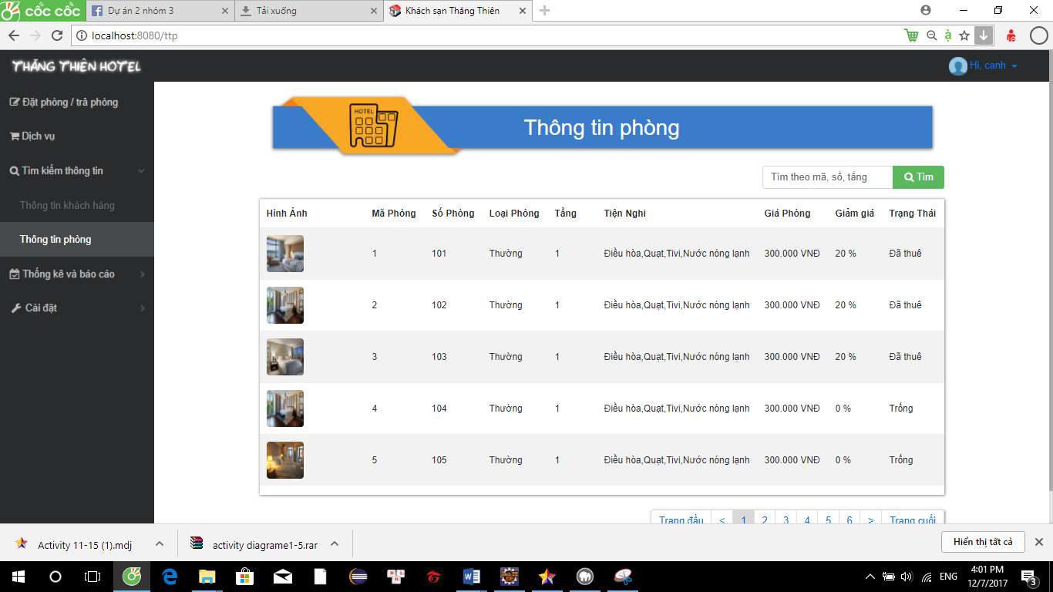**n. Thông tin phòng**

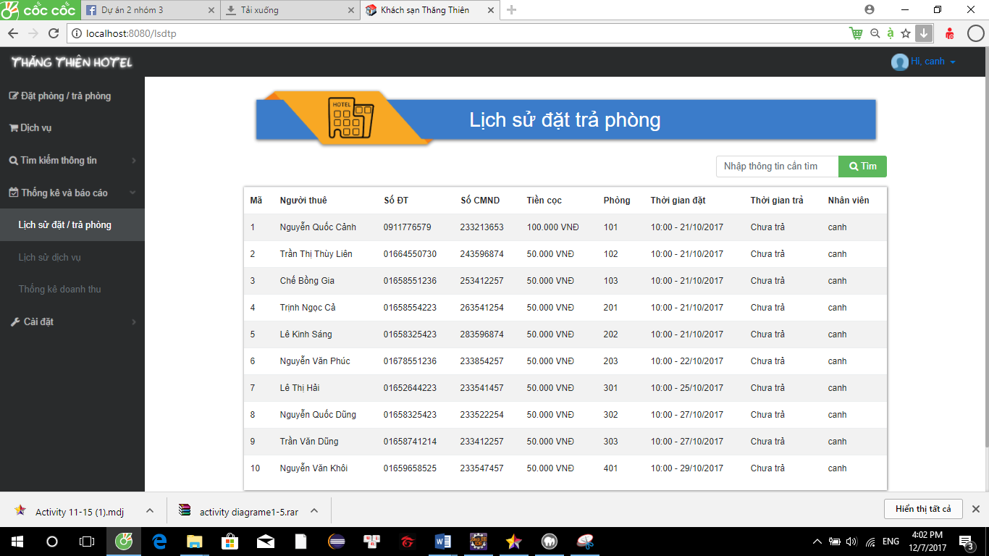**o. Lịch sử đặt /trả phòng**

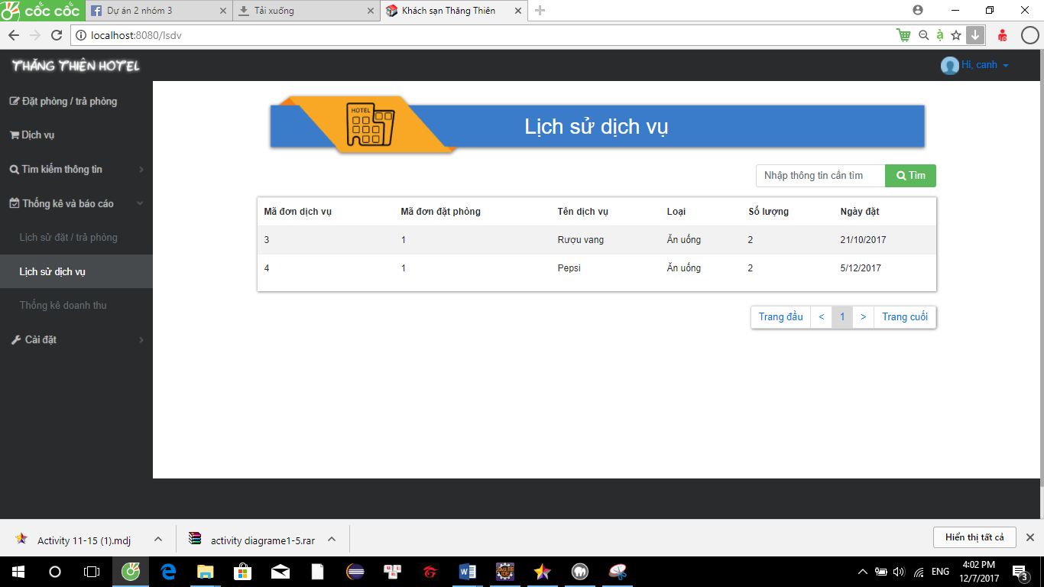**p. Lịch sử dịch vụ**

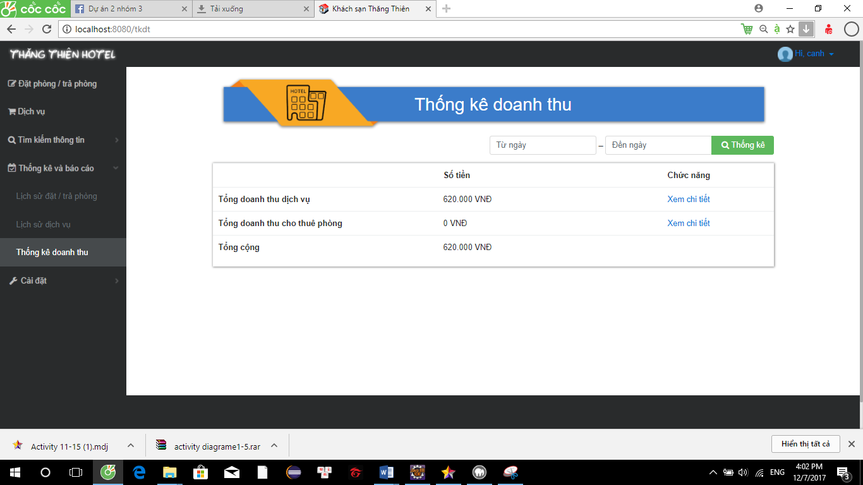**q. Thống kê doanh thu**

## Thiết kế cơ sở dữ liệu

**Code tạo cơ sở dữ liêu**

CREATE DATABASE KhachSan CHARACTER SET utf8 COLLATE utf8_general_ci;

USE KhachSan;

CREATE TABLE ChucVu(

ma_chuc_vu int(11) primary key AUTO_INCREMENT,

ten_chuc_vu varchar(100) not null

);

CREATE TABLE LoaiPhong(

ma_loai_phong int(11) primary key AUTO_INCREMENT,

ten_loai_phong varchar(100) not null,

mo_ta varchar(250)

);

CREATE TABLE TaiKhoan(

ten_dang_nhap varchar(50) primary key,

mat_khau varchar(50) not null,

ho_ten varchar(100) not null,

gioi_tinh varchar(5) not null,

ngay_sinh date not null,

cmnd varchar(20) not null,

sodt varchar(15) not null,

email varchar(100),

ma_chuc_vu int(11) not null,

FOREIGN KEY (ma_chuc_vu) REFERENCES ChucVu(ma_chuc_vu) on delete cascade

);

CREATE TABLE Phong(

ma_phong int(11) primary key AUTO_INCREMENT,

so_phong int not null,

tang int(2),

tien_nghi varchar(250),

ma_loai_phong int(11) not null,

hinh_anh varchar(255),

gia_phong decimal(12,0) not null,

khuyen_mai varchar(250),

trang_thai int(1) not null,

FOREIGN KEY (ma_loai_phong) REFERENCES LoaiPhong(ma_loai_phong) on delete cascade

);

CREATE TABLE DichVu(

ma_dich_vu int(11) primary key AUTO_INCREMENT,

ten_dich_vu varchar(50) not null,

loai_dich_vu int not null, /*0 là ăn uống , 1 là giặt ủi, 2 là thư giãn */

gia_dich_vu decimal(12,0) not null

);

CREATE TABLE DatPhong(

ma_dat_phong int(11) primary key AUTO_INCREMENT,

ho_ten varchar(100),

sodt varchar(15),

socmnd varchar(20),

tien_coc decimal(12,0),

ma_phong int(11),

ngay_dat date ,

gio_dat time ,

ten_dang_nhap varchar(50),

FOREIGN KEY (ma_phong) REFERENCES Phong(ma_phong) on delete cascade,

FOREIGN KEY (ten_dang_nhap) REFERENCES TaiKhoan(ten_dang_nhap) on delete cascade

);

CREATE TABLE DonDichVu(

ma_don_dich_vu int(11) primary key AUTO_INCREMENT,

ma_dat_phong int(11) not null,

ma_dich_vu int(11) NOT NULL,

so_luong int NOT NULL,

ngay_dat date,

FOREIGN KEY (ma_dat_phong) REFERENCES DatPhong(ma_dat_phong) on delete cascade,

FOREIGN KEY (ma_dich_vu) REFERENCES DichVu(ma_dich_vu) on delete cascade

);

CREATE TABLE TraPhong(

ma_tra_phong int(11) primary key AUTO_INCREMENT,

ma_dat_phong int(11) not null,

ngay_tra date NOT NULL,

gio_tra time NOT NULL,

tong_tien decimal(12,0) not null,

FOREIGN KEY (ma_dat_phong) REFERENCES DatPhong(ma_dat_phong) on delete cascade

);

**Sơ đồ ERD.**

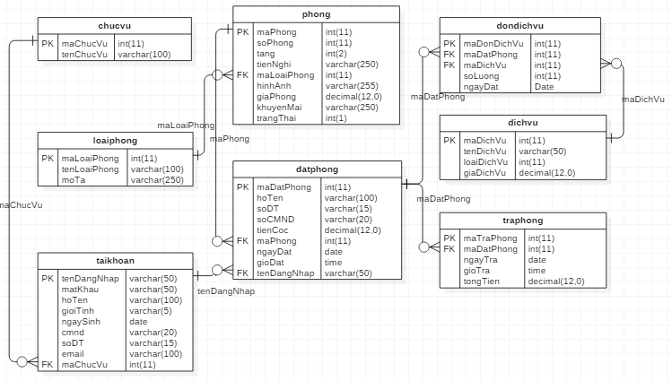

**Hiện thực các class**

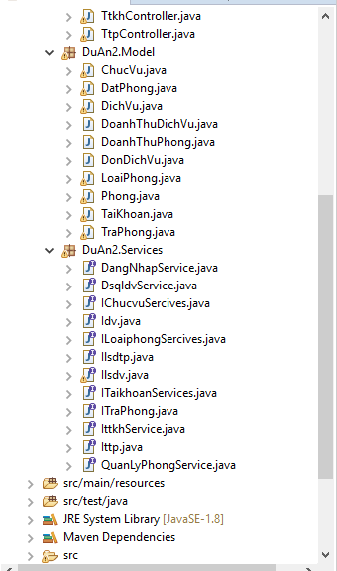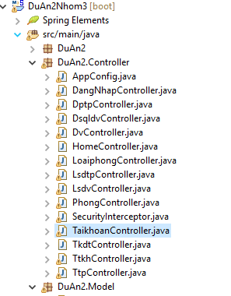

# **PHẦN IV – KIỂM THỬ**

## 1. Phương pháp kiểm thử

Kiểm thử bằng phương pháp kiểm thử hộp đen.

Kiểm thử hộp đen là một phương pháp kiểm thử phần mềm được thực hiện mà không biết được cấu tạo bên trong của phần mềm, là cách mà các tester kiểm tra xem hệ thống như một chiếc hộp đen, không có cách nào nhìn thấy bên trong của cái hộp.

## 2. TEST CASE.

**TEST CASE 1 : ĐĂNG NHẬP.**

Chức năng : Kiểm tra form đăng nhập.

Giả định: Người dùng đã đăng nhập vào hệ thống với tài khoản: canh, password: 12345678 và chuyển hướng đến trang quản lý tài khoản theo đường dẫn localhost:8080/dangnhap

Dữ liệu: Database, jsp.

|  |  |  |
| --- | --- | --- |
| ***Trường hợp*** | ***Kết quả mong đợi*** | ***Kết quả thưc tế*** |
| Tại ô Username và Password không nhập gì cả  Kích vào button “Đăng Nhâp” | Hiển thị thông báo:  Vui lòng điền vào trường này | **Đúng** |
| Nhập username mà không nhập password  Kích vào button “Đăng Nhâp” | Hiển thị thông báo:  Vui lòng điền vào trường này | **Đúng** |
| Nhập password mà không nhập username  Kích vào button “Đăng Nhâp” | Hiển thị thông báo:  Vui lòng điền vào trường này | **Đúng** |
| Nhập đúng password nhưng nhập sai username  Kích vào button “Đăng Nhâp” | Hiển thị thông báo:  Tên đăng nhập hoặc mật khẩu không đúng | **Đúng** |
| Nhập đúng username nhưng nhập sai password  Kích vào button “Đăng Nhâp” | Hiển thị thông báo:  Tên đăng nhập hoặc mật khẩu không đúng | **Đúng** |
| Nhập đúng username và password  Kích vào button “Đăng Nhâp” | Sẽ truy cập trang dành cho Nhân viên nếu là tài khoản nhân viên  Sẽ truy cập trang dành cho Giám đốc nếu là tài khoản Giám đốc | **Đúng** |

**TEST CASE 1 : QUẢN LÝ PHÒNG**

Chức năng : Kiểm tra form quản lý phòng.

Giả định: Người dùng đã đăng nhập vào hệ thống với tài khoản: canh, password: 12345678 và chuyển hướng đến trang quản lý tài khoản theo đường dẫn localhost:8080/qlp

Dữ liệu: Database, jsp

|  |  |  |
| --- | --- | --- |
| ***Trường hợp*** | ***Kết quả mong đợi*** | ***Kết quả thưc tế*** |
| Bỏ trống các trường không nhập gì cả  Kích vào button “Thêm” | Hiển thị thông báo:  Lỗi!  - Số phòng không được trống - Giá không được trống - Số tầng không được trống - Vui lòng chọn hình ảnh | **Đúng** |
| Nhập đầy đủ và chính xác các thông tin vào trong các trường  Kích vào button “Thêm” | Hiển thị thông báo:  Thêm thành công | **Đúng** |
| Chỉ nhập thông tin vào trường “Số phòng” bỏ trống tất cả cá trường còn lại  Kích vào button “Thêm” | Hiển thị thông báo:  Lỗi!  - Giá không được trống - Số tầng không được trống - Vui lòng chọn hình ảnh | **Đúng** |
| Nhập đầy đủ và chính xác các thông tin vào trong các trường  Trừ “Tiện nghi” không tích chọn gì cả  Kích vào button “Thêm” | Hiển thị thông báo:  Thêm thành công | **Đúng** |
| Nhập đầy đủ thông tin nhưng lại không chọn hình ảnh  Kích vào button “Thêm” | Hiển thị thông báo:  Lỗi!  - Vui lòng chọn hình ảnh | **Đúng** |
| Nhập đầy đủ thông tin nhưng lại không nhập “Giá phòng”  Kích vào button “Thêm” | Hiển thị thông báo:  Lỗi!  - Giá không được trống | **Đúng** |
| Nhập đầy đủ thông tin nhưng trường giảm giá điền > 100  Kích vào button “Thêm” | Hiển thị thông báo:  - Giá trị phải nhỏ hơn hoặc bằng 100 | **Đúng** |
| Xóa bỏ tất cả thông tin các trường khi sửa một phòng bất kỳ  Kích vào button “Sửa” | Hiển thị thông báo:  Lỗi!  - Số phòng không được trống - Giá không được trống - Số tầng không được trống - Vui lòng chọn hình ảnh | **Đúng** |
| Nhập đầy đủ và chính xác các thông tin cần sửa vào trong các trường  Kích vào button “Thêm” | Hiển thị thông báo:  Đã Sửa thành công | **Đúng** |
| Chỉ để thông tin trường “Số phòng” xóa bỏ tất cả thông tin các trường còn lại  Kích vào button “Sửa” | Hiển thị thông báo:  Lỗi!  - Giá không được trống - Số tầng không được trống - Vui lòng chọn hình ảnh | **Đúng** |
| Nhập đầy đủ và chính xác các thông tin cần sửa vào trong các trường  Trừ “Tiện nghi” bỏ tích chọn tất cả  Kích vào button “Sửa” | Hiển thị thông báo:  Đã sửa thành công | **Đúng** |
| Nhập đầy đủ thông tin cần sửa nhưng lại không chọn hình ảnh  Kích vào button “Sửa” | Hiển thị thông báo:  Lỗi!  - Vui lòng chọn hình ảnh | **Đúng** |
| Nhập đầy đủ thông tin cần sửa nhưng lại xóa thông tin “Giá phòng”  Kích vào button “Sửa” | Hiển thị thông báo:  Lỗi!  - Giá không được trống | **Đúng** |
| Nhập đầy đủ thông tin cần sửa nhưng trường giảm giá sửa giá trị > 100  Kích vào button “Sữa” | Hiển thị thông báo:  - Giá trị phải nhỏ hơn hoặc bằng 100 | **Đúng** |
| Điền “Số Phòng” vào Form tìm kiếm ví dụ: 101  Kích vào button “Tìm kiếm” | Hiện thị thông tin phòng 101 | **Đúng** |
| Điền số Tầng vào Form tìm kiếm ví dụ: 1  Kích vào button “Tìm kiếm” | Hiện thị danh sách phòng tầng 1 | **Đúng** |
| Điền Mã Phòng vào Form tìm kiếm ví dụ: 1  Kích vào button “Tìm kiếm” | Hiện thị tất cả những phòng có mã phòng là 1 | **Đúng** |
| Điền mã, số, tầng bất kỳ vào Form tìm kiếm  Kích vào button “Tìm kiếm” | TH1: nếu có dữ liệu trong database thì khi tìm kiếm sẽ hiện ra danh sách các phòng vừa tìm  TH2: nếu không có dữ liệu trong database thì khi tìm kiếm sẽ không hiện ra danh sách các phòng vừa tìm | **Đúng** |

**TEST CASE 3 : QUẢN LÝ TÀI KHOẢN.**

Chức năng : Kiểm tra form quản lí tài khoản.

Giả định: Người dùng đã đăng nhập vào hệ thống với tài khoản: canh, password: 12345678 và chuyển hướng đến trang quản lý tài khoản theo đường dẫn localhost:8080/qltk.

Dữ liệu: Database, jsp.

|  |  |  |
| --- | --- | --- |
| ***Trường hợp*** | ***Kết quả mong đợi*** | ***Kết quả thưc tế*** |
| Người dùng nhập đầy đủ thông tin và click “Thêm “ và Tên Đăng Nhập chưa có trong database. | Hiển thị thông báo “ Đã thêm tài khoản” | **Đúng** |
| Người dùng nhập đầy đủ thông tin và click “Thêm “ và Tên Đăng Nhập đã có trong database. | Hiển thị thông báo “ Tài khoản đã tồn tại” | **Đúng** |
| Người dùng không nhập đầy đủ thông tin và click “Thêm”. | Hiển thị thông “Bạn cần nhập đầy đủ thông tin” | **Đúng** |
| Người dùng nhập đầy đủ thông tin và nhập sai trường “Email” và click “Thêm” | Hiển thị thông báo “Bạn nhập email theo đúng định dạng …@mail.com | **Đúng** |
| Người dụng nhập trường “Tên Đăng Nhập” dưới 8 kí tự và click “Thêm” | Hiển thị thông báo “Tên đăng nhập lớn hơn 8 kí tự”. | **Đúng** |
| Người dùng nhập trường”Số điện thoại” trên 11 số và click “Thêm” | Hiển thị thông báo “Số điện thoại chỉ được dưới 11 số” | **Đúng** |
| Người dùng click “Xoá “ tại 1 dòng có trong list tài khoản. | Hiển thị thông báo “Bạn có muốn xoá tài khoản này không ” nếu click “Đồng Ý “ Tài khoản sẽ được xoá và hiển thị lại list tài khoản, nếu click “Huỷ “ sẽ tự chuyển về trang list tài khoản. | **Đúng** |
| Người dùng click “Sửa “ tại 1 dòng có trong list tài khoản. | Form sửa tài khoản sẽ hiện thị và đổ tất cả dữ liệu tại dòng tài khoản vừa click xuống các text input ở form sửa tài khoản. | **Đúng** |
| Người dùng nhập đầy đủ thông tin và click “Sửa “. | Hiển thị thông báo “ Sửa tài khoản thành công”. | **Đúng** |
| Người dùng nhập không đầy đủ thông tin và click “Sửa “. | Hiển thị thông báo “Bạn cần nhập đầy đủ thông tin | **Đúng** |
| Người dùng nhập đầy đủ thông tin và nhập sai trường “Email” và click “Sửa ” | Hiển thị thông báo “Bạn nhập email theo đúng định dạng …@mail.com | **Đúng** |
| Người dùng nhập trường”Số điện thoại” trên 11 số và click “Sửa” | Hiển thị thông báo “Số điện thoại chỉ được dưới 11 số” | **Đúng** |
| Dữ liệu trên list tài khoản hiện thị quá 5 hàng dữ liệu. | Tự động tạo trang mới. Mổi trang tối đa 5 hàng dữ liệu. | **Đúng** |

**TEST CASE 4 : QUẢN LÝ LOẠI PHÒNG.**

Chức năng : Kiểm tra form quản lý loại phòng

Giả định: Người dùng đã đăng nhập vào hệ thống với tài khoản: canh, password: 12345678 và chuyển hướng đến trang quản lý lại phòng theo đường dẫn localhost:8080/qllp.

Dữ liệu: Database, jsp.

|  |  |  |
| --- | --- | --- |
| ***Trường hợp*** | ***Kết quả mong đợi*** | ***Kết quả thưc tế*** |
| Người dùng nhập đầy đủ thông tin và click “Thêm “ và trường “Mã loại phòng ”chưa có trong database. | Hiển thị thông báo “ Đã thêm loại phòng” | **Đúng** |
| Người dùng nhập đầy đủ thông tin và click “Thêm “ và Trường “Loại phòng “ đã có trong database. | Hiển thị thông báo “Loại phòng đã tồn tại” và hiện lên thông báo “Bạn có muốn thêm loại phòng này không?” Nếu click “Có” Hiển thị thông báo “ | **Đúng** |
| Người dùng không nhập đầy đủ thông tin và click “Thêm”. | Hiển thị thông “Bạn cần nhập đầy đủ thông tin” | **Đúng** |
| Người dùng click “Sửa “ tại 1 dòng có trong list loại phòng | Form sửa loại phòng sẽ hiện phía trên dưới và đổ tất cả dữ liệu tại dòng loại phòng vừa click xuống các text input ở form sửa loại phòng. | **Đúng** |
| Người dùng nhập đầy đủ thông tin và click “Sửa “. | Hiển thị thông báo “ Sửa loại phòng thành công”. | **Đúng** |
| Người dùng nhập không đầy đủ thông tin và click “Sửa “. | Hiển thị thông báo “Bạn cần nhập đầy đủ thông tin”. | **Đúng** |
| Người dùng click “Xoá “ tại 1 dòng có trong list loại phòng. | Hiển thị thông báo “Bạn có muốn xoá loại phòng này không ” nếu click “Đồng ý “ sẽ xoá loại phòng và hiển thị lại list loại phòng, nếu click “Huỷ “ sẽ tự chuyển về trang list loại phòng. | **Đúng** |
| Dữ liệu trên list loại phòng hiện thị quá 5 hàng dữ liệu. | Tự động tạo trang mới. Mổi trang tối đa 5 hàng dữ liệu. | **Đúng** |

**TEST CASE 5 : LỊCH SỬ ĐẶT TRẢ PHÒNG.**

Chức năng : Kiểm tra chức năng form lịch sử đặt trả phòng

Giả định: Người dùng đã đăng nhập vào hệ thống với tài khoản: canh, password: 12345678 và chuyển hướng đến trang lịch sự đặt trả phòng theo đường dẫn localhost:8080/lsdtp.

Dữ liệu: Database, jsp.

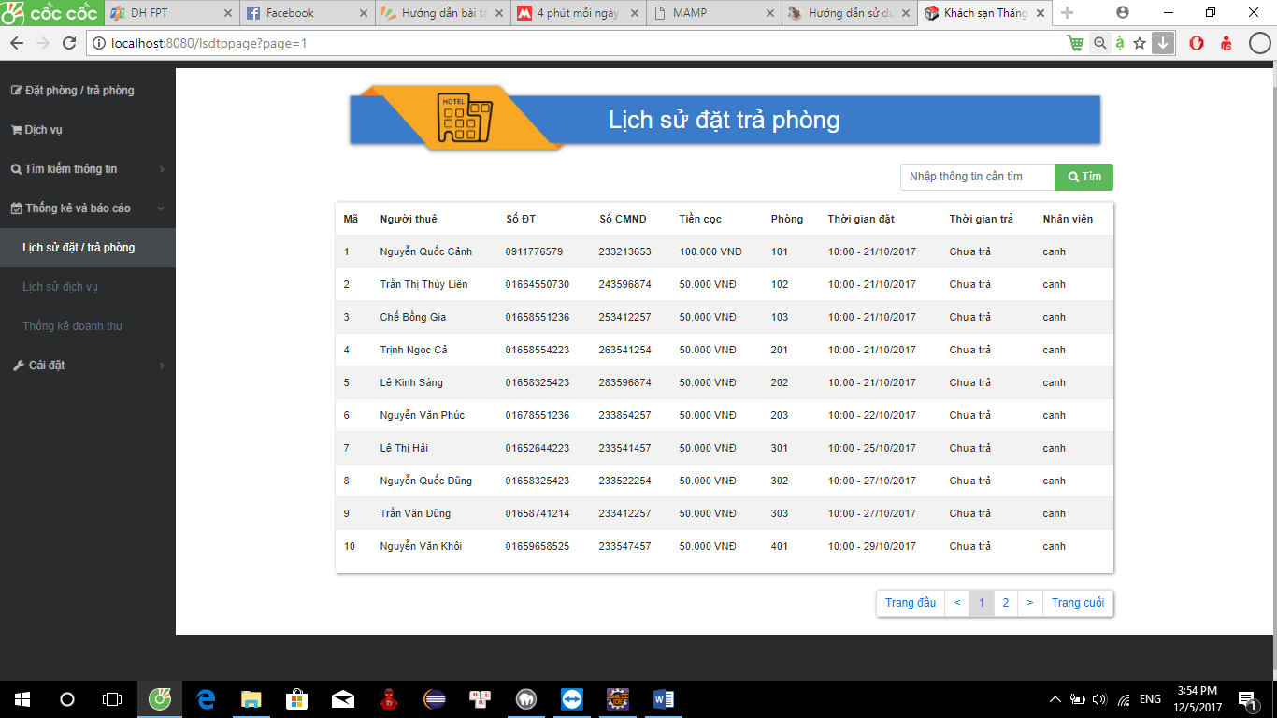

|  |  |  |
| --- | --- | --- |
| ***Trường hợp*** | ***Kết quả mong đợi*** | ***Kết quả thưc tế*** |
| Người dùng nhập thông tin tìm kiếm (lịch đặt trả phòng của khách hàng) theo “mã khách khàng” và “tên khách “vào ô “nhập thông tin cần tìm” rồi click button ”Tìm kiếm” | Hiển thị thông tin đầy đủ về lịch đặt trả phòng của khách hàng đó | **Đúng** |
| Người không nhập mã khách và tên khách hàng vào ô “nhập thông tin cần tìm” rồi click vào button“Tìm kiếm” | Hiển thị thông báo “Vui lòng nhập vào trường này” | **Đúng** |
| Người dùng nhập mã khách hàng và tên khách hàng không có trong CSDL vào ô “nhập thông tin cần tìm” rồi click vào button“Tìm kiếm” | Không hiển thị thông nào về mã và tên khách hàng đó | **Đúng** |
| Trong bảng lịch sử đặt trả phòng cột “ Thời gian trả “ | Mặc định là “ Chưa trả” và hiển thị thời gian trả khi phòng đã được trả . | **Đúng** |
| Một trang hiển thị không quá 10 khách hàng | Mặc định hiển thị 1 trang 10 khách hàng | **Đúng** |
| Cột nhân viên | Mặc định hiển thị tên tài khoản nhân viên quản lí | **Đúng** |
| Bảng hiển thị đầy đủ thông tin đặt trả phòng của khách hàng | Hiển thị đầy đủ thông tin | **Đúng** |
| Số trang | Hiển thị đầy đủ các trang ở dưới góc phải bảng | **Đúng** |
| Khi click vào số trang cần tới | Hiển thị trang cần tới | **Đúng** |
| Qua trang khi nhấn vào nút” trang đầu” | Hiển thị trang đầu tiên | **Đúng** |
| Khi nhấn vào nút “trang cuối” | Hiển thị trang cuối cùng | **Đúng** |

**TEST CASE 6 : DỊCH VỤ.**

Chức năng : Kiểm tra form Dịch vụ

Giả định: Người dùng đã đăng nhập vào hệ thống với tài khoản: canh, password: 12345678 và chuyển hướng đến trang dịch vụ theo đường dẫn localhost:8080/pddv.

Dữ liệu: Database, jsp.

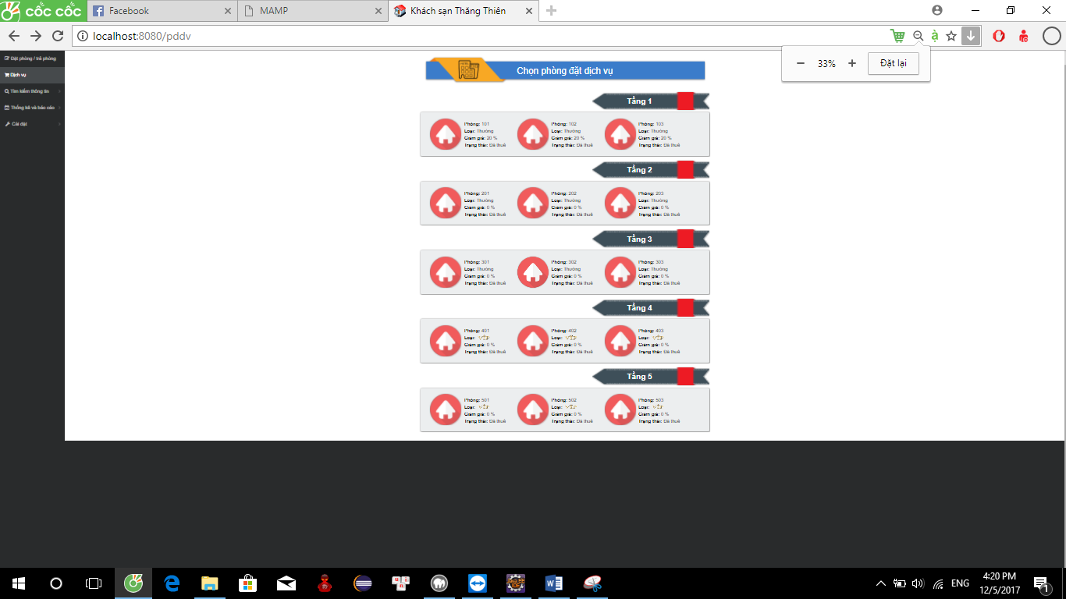

|  |  |  |
| --- | --- | --- |
| ***Trường hợp*** | ***Kết quả mong đợi*** | ***Kết quả thưc tế*** |
| Khi vào trang “pddv” hiển thị đầy đủ thông tin (tên phòng,trạng thái, loại phòng , giảm giá)của các phòng theo từng tầng từ thấp lên cao | Hiển thị đầy đủ thông tin từng phòng | **Đúng** |

**TEST CASE 6.1 : Đặt Dịch vụ**

Chức năng : Kiểm tra form Đặt dịch vụ

Giả định: Người dùng đã đăng nhập vào hệ thống với tài khoản: canh, password: 12345678 và chuyển hướng đến trang dịch vụ theo đường dẫn localhost:8080/pddv rồi click vào phòng được chọn

Dữ liệu: Database, jsp.

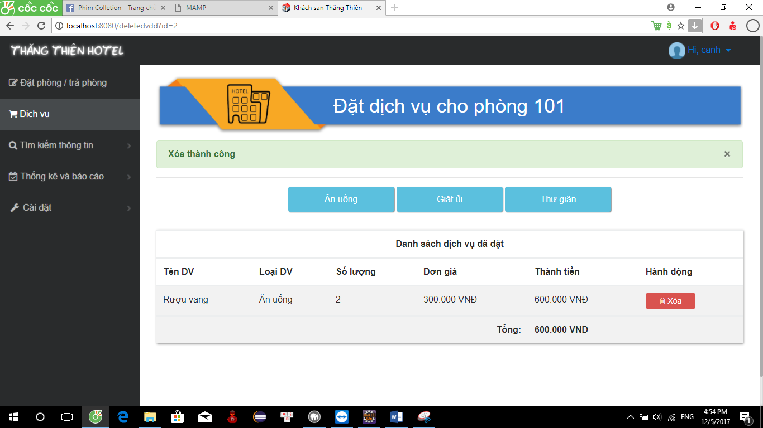

|  |  |  |
| --- | --- | --- |
| ***Trường hợp*** | ***Kết quả mong đợi*** | ***Kết quả thưc tế*** |
| Khi người sử dụng click vào phòng được chọn ở trang “pddv” | Sẻ chuyển hướng tới trang đặt dịch vụ(số phong) phòng đã được chọn | **Đúng** |
| Khi chuyển hướng tới trang đặt dịch vụ của phòng đã được chọn | Hiển thị danh sách các dịch vụ đã đặt của phòng đó | **Đúng** |
| Khi người sử dụng click vào nút button “xóa “ trên cột hành động | Sẻ hiện thị thông báo “Bạn muốn xóa vé + tên loại dịch vụ” và hiển thị thêm 2 nút button “Hủy “ và “Đồng Ý” . Nếu bạn chọn “Hủy” màn hình sẻ quay lại về trạng tháng ban đầu còn “Đồng ý” thì bảng dach sách đặt dịch vụ sẻ xóa đi dịch vụ bạn chọn và hiển thị thông báo “Xóa thành công” và bạn có tắt cái thông báo đó bằng click vào dấu “X” ở bên phải thông báo. | **Đúng** |
| Hàng tổng bảng phải hiện thị đúng số tổng tiền của các dịch vụ có trong bảng | Hiển thị đúng tổng số tiền của các dịch vụ đã them vào bảng “Danh sách dịch vụ đã đặt” | **Đúng** |
| Khi click vào nút button “Ăn uống” | Sẻ hiện thị ra hình sau phía bên trái bảng “danh sách dịch vụ” | **Đúng** |
| Người sử dụng không chọn “sản phẩm” và không nhập “số lượng “ | Hiển thị thông ở ô “số lượng” “ Vui lòng điền vào trường này” | **Đúng** |
| Ở ô” Chọn sản phẩm “ | Mặc định là “Pepsi” | **Đúng** |
| Người sử dụng chọn” sản phầm “ và và nhập “số lượng “rồi click vào button”thêm” | Hiển thị thông báo “Thêm thanh công” và có nut X ở chỗ thông báo để người sử dụng tắt đi thông báo và hiển thị dịch vụ vừa thêm vào bảng” danh sách dịch vụ “ | **Đúng** |
| Khi click vào nút button “giặt ủi” | Sẻ hiện thị ra hình sau phía bên trái bảng “danh sách dịch vụ” | **Đúng** |
| Người sử dụng không chọn “Chọn loài đồ”và không nhập “số lượng “ | Hiển thị thông ở ô “số lượng” “ Vui lòng điền vào trường này” | **Đúng** |
| ở ô”chọn loại đồ “ | Mặc định ở ô”chọn loại đồ “ là “Giặt ủi” |  |
| Người sử dụng chọn” loại đồ“ và số lượng rồi click vào button”thêm” | Hiển thị thông báo “Thêm thanh công” và có nut X ở chỗ thông báo để người sử dụng tắt đi thông báo và hiển thị dịch vụ vừa thêm vào bảng” danh sách dịch vụ “ | **Đúng** |
| Khi click vào nút button “thư gian” | Sẻ hiện thị ra hình sau phía bên trái bảng “danh sách dịch vụ” | **Đúng** |
| Người sử dụng không chọn “chọn vé ” và không nhập “số lượng “ | Hiển thị thông ở ô “số lượng” “ Vui lòng điền vào trường này” | **Đúng** |
| Ở ô “chọn vè” | Mặc định ở ô “chọn vè “ là “Vé massage” | **Đúng** |
| Người sử dụng chọn” chọn vé”và “số lượng” rồi click vào button”thêm” | Hiển thị thông báo “Thêm thanh công” và có nut X ở chỗ thông báo để người sử dụng tắt đi thông báo và hiển thị dịch vụ vừa thêm vào bảng” danh sách dịch vụ “ | **Đúng** |

**TEST CASE 7 : LỊCH SỬ DỊCH VỤ**

Chức năng : Kiểm tra form Lịch sử dịch vụ

Giả định: Người dùng đã đăng nhập vào hệ thống với tài khoản: canh, password: 12345678 và chuyển hướng đến trang dịch vụ theo đường dẫn localhost:8080/lsdv.

Dữ liệu: Database, jsp.

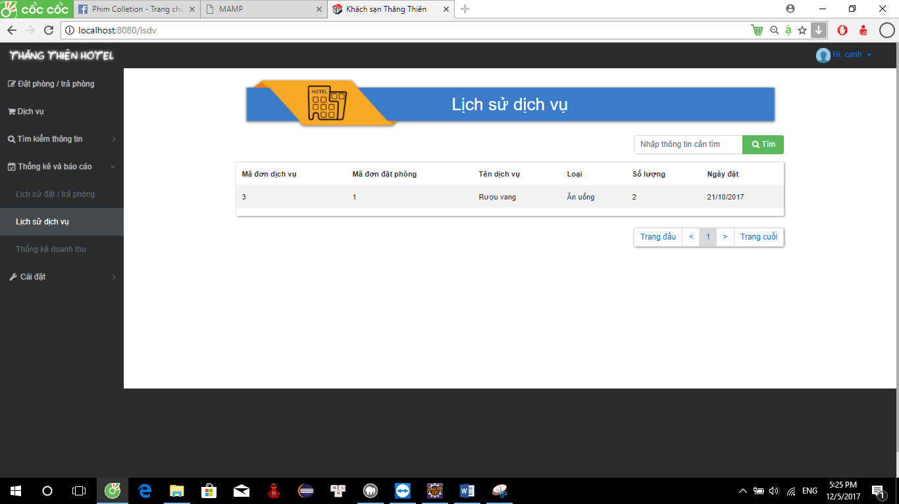

|  |  |  |
| --- | --- | --- |
| ***Trường hợp*** | ***Kết quả mong đợi*** | ***Kết quả thưc tế*** |
| Người dùng nhập thông tìm kiếm thông tin theo “mã đơn phòng , mã đơn dịch vụ,tên dịch vụ,loại”vào ô nhập thông tin cần tìm” rồi click button ”Tìm kiếm” | Hiển thị thông tin đầy đủ về dịch vụ đó | **Đúng** |
| Người không nhập mã khách và tên khách hàng vào ô “nhập thông tin cần tìm” rồi click vào button“Tìm kiếm” | Hiển thị thông báo “Vui lòng nhập vào trường này” | **Đúng** |
| Người dùng nhập “mã đơn phòng ,mã đơn dịch vụ,tên dịch vụ,loại”cần tìm” không có trong CSDL vào ô “nhập thông tin cần tìm” rồi click vào button“Tìm kiếm” | Không hiển thị thông nào dịch vụ đó | **Đúng** |
| Bảng hiển thị đầy đủ thông tin đặt trả phòng của khách hàng | Hiển thị đầy đủ thông tin | **Đúng** |
| Số trang | Hiển thị đầy đủ các trang ở dưới góc phải bảng | **Đúng** |
| Khi click vào số trang cần tới | Hiển thị trang cần tới | **Đúng** |
| Qua trang khi nhấn vào nút” trang đầu” | Hiển thị trang đầu tiên | **Đúng** |
| Khi nhấn vào nút “trang cuối” | Hiển thị trang cuối cùng | **Đúng** |

**TEST CASE 8 : THÔNG TIN PHÒNG**

Chức năng : Kiểm tra form thông tin phòng

Giả định: Người dùng đã đăng nhập vào hệ thống với tài khoản: canh, password:12345678 và chuyển hướng đến trang dịch vụ theo đường dẫn localhost:8080/ttp.

Dữ liệu: Database, jsp.

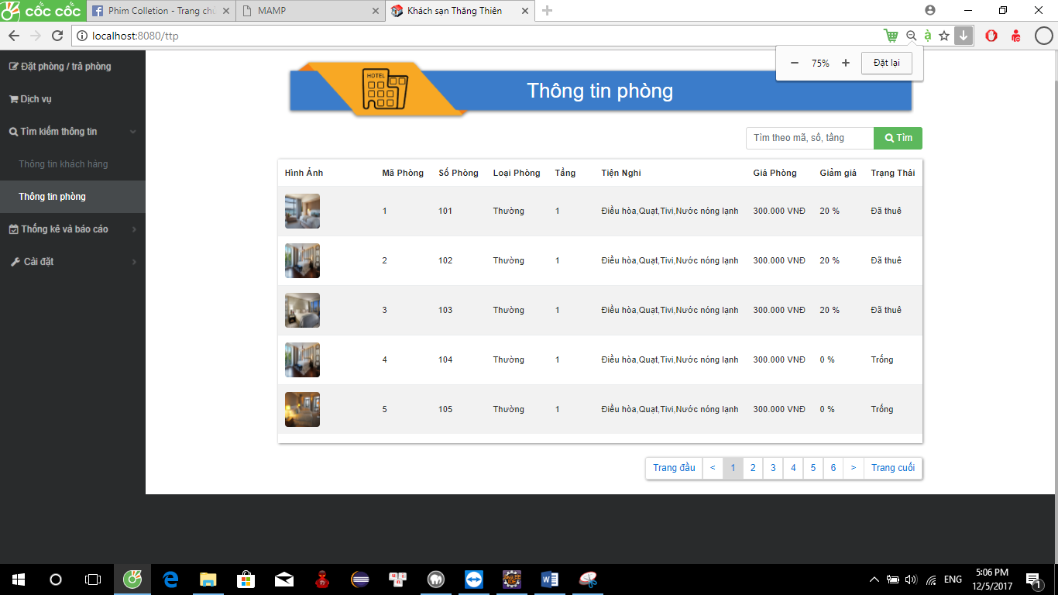

|  |  |  |
| --- | --- | --- |
| ***Trường hợp*** | ***Kết quả mong đợi*** | ***Kết quả thưc tế*** |
| Người dùng nhập thông tin tìm kiếm phòng bằng”Mã phòng, số phòng, theo tầng” rồi click vào nút button” tìm kiếm” | Hiển thị thông tin đầy đủ thông tin phòng nếu là tìm kiếm “ theo Tầng” hiển thị đây đủ thông tin của các phòng ở tầng đó | **Đúng** |
| Người không nhập ”Mã phòng, số phòng, theo tầng” rồi click vào nút button” tìm kiếm” | Hiển thị thông báo “Vui lòng nhập vào trường này” | **Đúng** |
| Người dùng nhập ”Mã phòng, số phòng, theo tầng” không có trong CSDL rồi click vào nút button” tìm kiếm” | Không hiển thị thông nào về ”Mã phòng, số phòng, theo tầng” đó | **Đúng** |
| Trong bảng lịch sử đặt trả phòng cột “ Trạng thái “ | Mặc định là “Trống” và hiển thị “Đã thuê” khi có người đã thuê | **Đúng** |
| Một trang hiển thị không quá 5 phòng | Mặc định hiển thị 1 trang 5 phòng | **Đúng** |
| Bảnh hiển thị đầy đủ thông tin tất cả các phòng | Hiển thị đầy đủ thông tin | **Đúng** |
| Số trang | Hiển thị đầy đủ các trang ở dưới góc phải bảng | **Đúng** |
| Khi click vào số trang cần tới | Hiển thị trang cần tới | **Đúng** |
| Qua trang khi nhấn vào nút” trang đầu” | Hiển thị trang đầu tiên | **Đúng** |
| Khi nhấn vào nút “trang cuối” | Hiển thị trang cuối cùng | **Đúng** |

**TEST CASE 9: THÔNG TIN KHÁCH HÀNG**

Chức năng : Kiểm tra form thông tin khách hàng

Giả định: Người dùng đã đăng nhập vào hệ thống với tài khoản:canh, password: 12345678 và chuyển hướng đến trang thông tin khách hàng theo đường dẫn localhost:8080/ttkh.

Dữ liệu: Database, jsp.

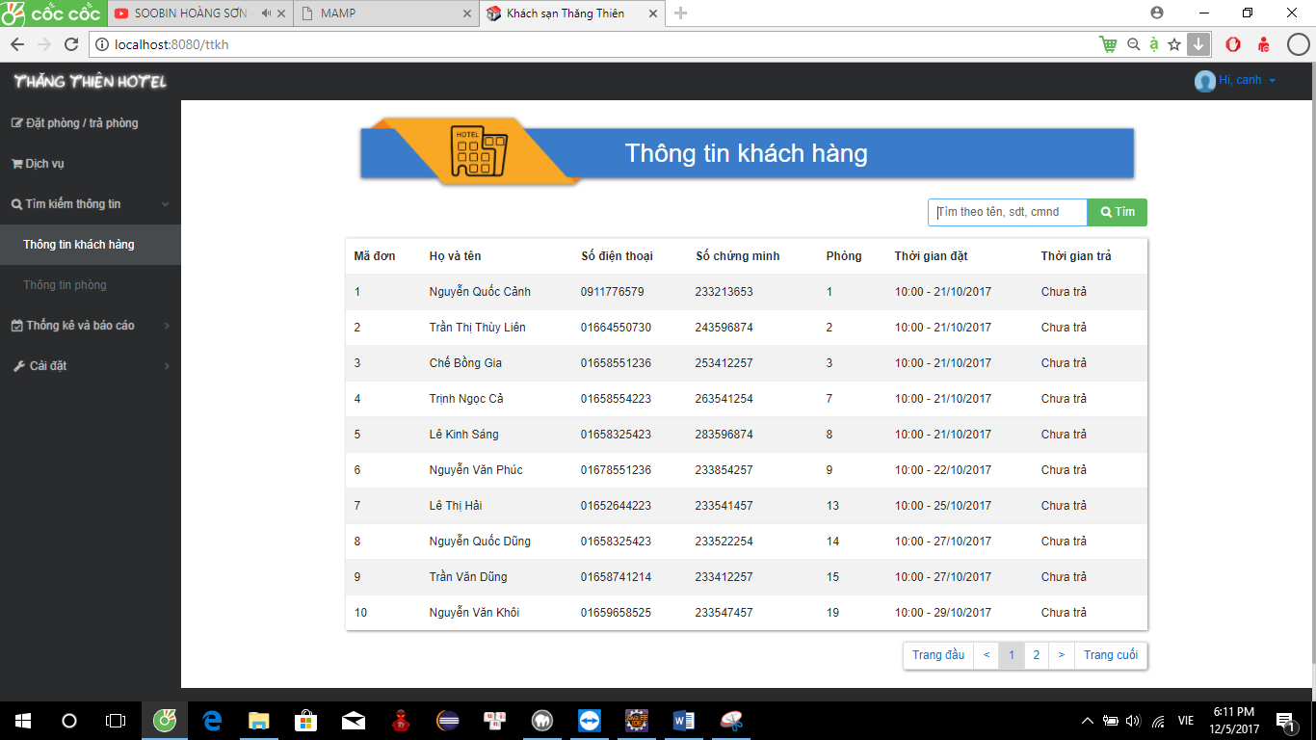

|  |  |  |
| --- | --- | --- |
| ***Trường hợp*** | ***Kết quả mong đợi*** | ***Kết quả thưc tế*** |
| Người dùng nhập thông tin tìm kiếm theo(tên, số điên thoại, số CMND của khách hàng) vào ô “nhập thông tin cần tìm” rồi click button ”Tìm kiếm” | Hiển thị thông tin đầy đủ về khách hàng đó | **Đúng** |
| Người không nhập thông tin gì vào ô “nhập thông tin cần tìm” rồi click vào button“Tìm kiếm” | Hiển thị thông báo “Vui lòng nhập vào trường này” | **Đúng** |
| Người dùng nhập (tên, số điên thoại, số CMND của khách hàng) không có trong CSDL vào ô “nhập thông tin cần tìm” rồi click vào button“Tìm kiếm” | Không hiển thị thông tin của khách hàng nào cả. | **Đúng** |
| Trong bảng lịch sử đặt trả phòng cột “ Thời gian trả “ | Mặc định là “ Chưa trả” và hiển thị thời gian trả khi phòng đã được trả . | **Đúng** |
| Một trang hiển thị không quá 10 khách hàng | Mặc định hiển thị 1 trang 10 khách hàng | **Đúng** |
| Bảng hiển thị đầy đủ thông tin của khách hàng | Hiển thị đầy đủ thông tin | **Đúng** |
| Số trang | Hiển thị đầy đủ các trang ở dưới góc phải bảng | **Đúng** |
| Khi click vào số trang cần tới | Hiển thị trang cần tới | **Đúng** |
| Qua trang khi nhấn vào nút” trang đầu” | Hiển thị trang đầu tiên | **Đúng** |
| Khi nhấn vào nút “trang cuối” | Hiển thị trang cuối cùng | **Đúng** |

**TEST CASE 10: THỐNG KÊ DOANH THU**

Chức năng : Kiểm tra form thông kê doanh thu

Giả định: Người dùng đã đăng nhập vào hệ thống với tài khoản: canh, password: 12345678 và chuyển hướng đến trang tổng doanh thu theo đường dẫn localhost:8080/tkdt.

Dữ liệu: Database, jsp.

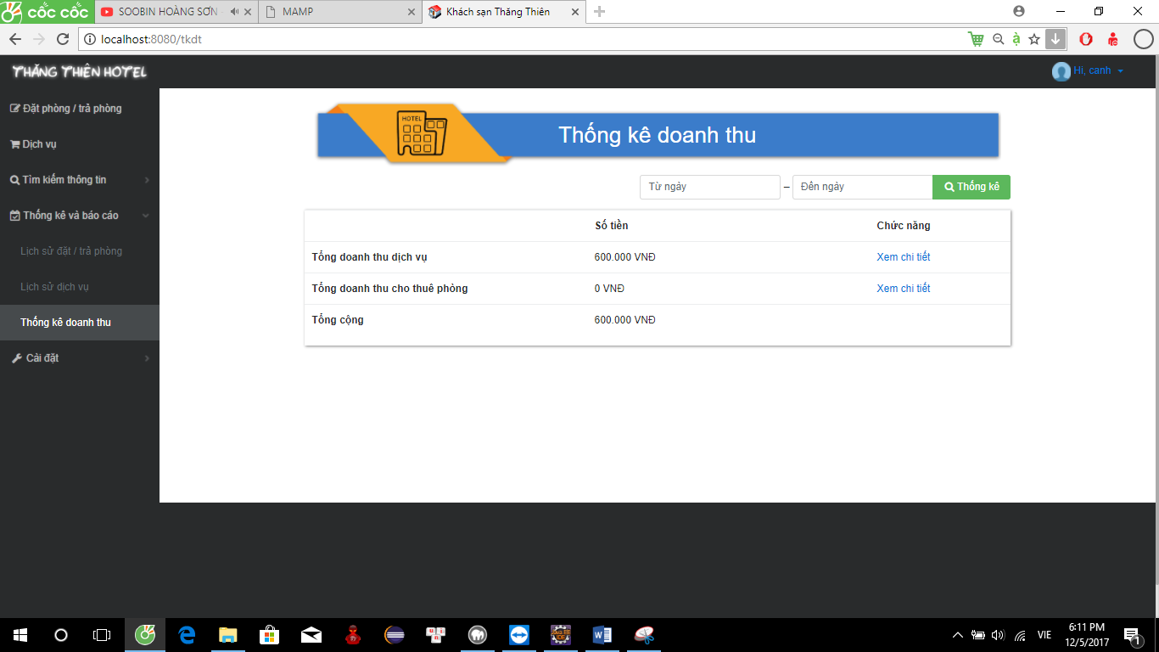

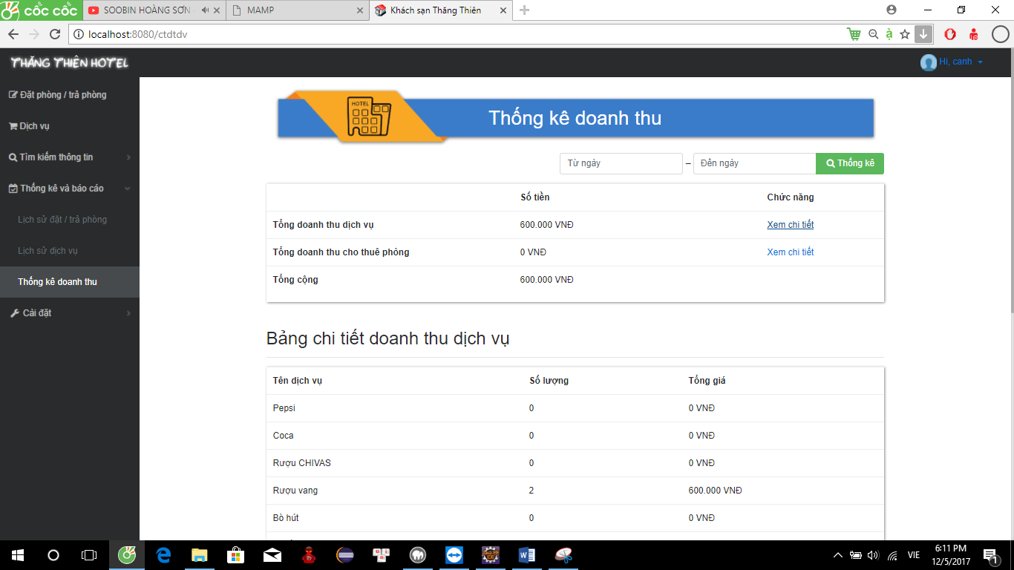

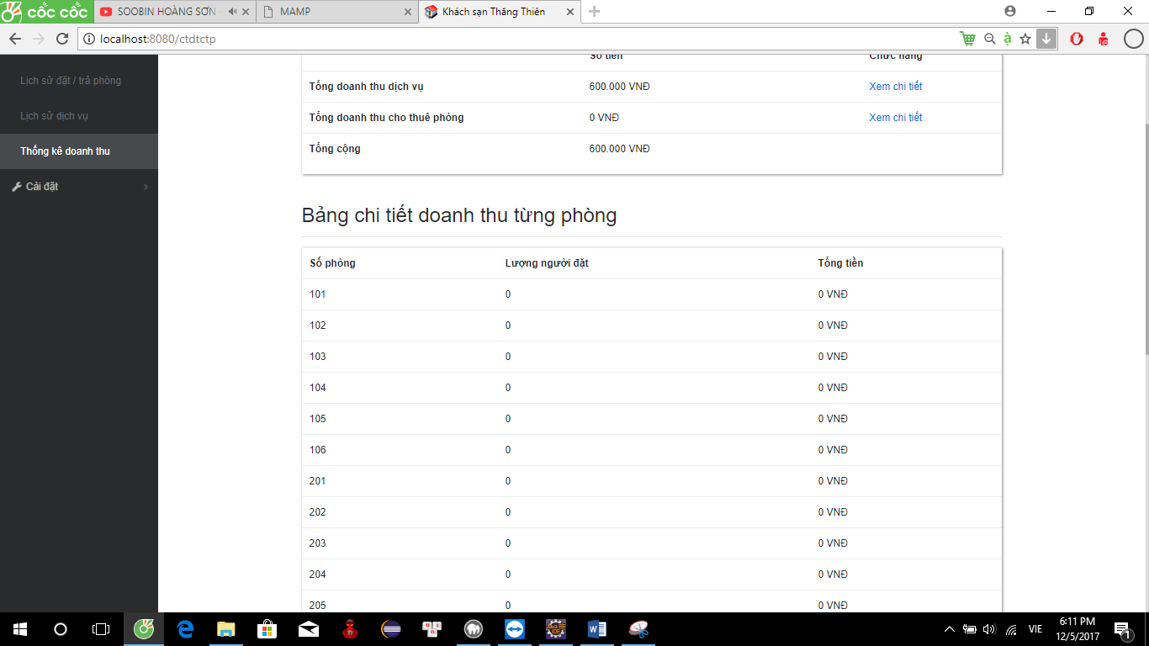

|  |  |  |
| --- | --- | --- |
| ***Trường hợp*** | ***Kết quả mong đợi*** | ***Kết quả thưc tế*** |
| Khi người sử dụng click và dòng “xem chi tiết “ ở cột chức năng của hàng”tổng doanh thu cho thuê phòng” | Hiện thị bảng” chi tiết doanh thu từng phòng “của các tầng | **Đúng** |
| Người dùng chọn khoảng thời gian trong “từ ngày” và “đến ngày “có trong CSDL rồi click vào button “ thống kê” | Hiển thị đầy đủ thông tin có trong bảng ” chi tiết doanh thu từng phòng “có trong khoảng thời gian đó | **Đúng** |
| Người sử dụng chưa chọn khoảng thời gian trong ô “từ ngày” và ô “ đến ngày” mà đã click vào button “Thống kê” | Hiển thị thông báo “Vùi lòng điền vào trường này” | **Đúng** |
| Người dùng không chọn đầy đủ thông tin về ngày “từ ngày “ và “ đến ngày” | Sẻ hiển thị bảng “Chi tiết doanh thu từng phòng “ nhưng thông tin ở các cột sẻ là 0 và cột tổng tiền là 0VNĐ | **Đúng** |
| Ở các cột “lượng người đặt” và “tổng tiền “ trong bảng “Chi tiết daonh thu từng phòng” | Mặc định của cột “Lượng người đặt là 0” và cột “tổng tiền là 0VNĐ” khi không có CSDL | **Đúng** |
| Khi người sử dụng click và dòng “xem chi tiết “ ở cột chức năng của hàng”Tổng doanh thu dịch vụ” | Hiện thị bảng” Chi tiết doanh thu dịch vụ “của các loại dịch vụ | **Đúng** |
| Người dùng chọn khoảng thời gian trong “từ ngày” và “đến ngày “có trong CSDL rồi click vào button “ thống kê” | Hiển thị đầy đủ thông tin có trong bảng ” Chi tiết doanh thu dịch vụ “của các loại dịch vụ có trong khoảng thời gian đó | **Đúng** |
| Người dùng không chọn đầy đủ thông tin về ngày “từ ngày “ và “ đến ngày” | Sẻ hiển thị bảng “” Chi tiết doanh thu dịch vụ “của các loại dịch vụ nhưng thông tin ở ở cột số lượng sẻ là 0 và cột tổng giá 0VNĐ | **Đúng** |
| Trong bảng “Chi tiết doanh thu dịch vụ” các cột ”Số lượng” và “Tổng giá” | Mặc định là với cột”Số lượng là 0” và cột “Tổng giá là 0VNĐ” | **Đúng** |

**TEST CASE 11 : ĐẶT / TRẢ PHÒNG**

Chức năng : Đặt phòng và trả phòng.

Giả định: Người dùng đã đăng nhập vào hệ thống với tài khoản: canh, password: 12345678 và chuyển hướng đến trang quản lý tài khoản theo đường dẫn localhost:8080/dptp

Dữ liệu: Database

|  |  |  |
| --- | --- | --- |
| ***Trường hợp*** | ***Kết quả mong đợi*** | ***Kết quả thưc tế*** |
| Người dùng click vào phòng màu xanh | Chuyển hướng sang trang đặt phòng  Và xuất thông tin liên quan lên trang đặt phòng  Thông tin liên quan gồm:Hình ảnh, mã phòng, số phòng, loại phòng, tầng, tiện nghi, giá phòng, giảm giá | **Đúng** |
| Người dùng nhập để trống tất cả các trường và nhấn hoàn tất | Hiển thị các thông báo “ Vui lòng điền vào trường này” ở các trường tương ứng | **Đúng** |
| Người dùng nhập đầy đủ thông tin sau đó nhấn hoàn tất | Hiển thị thông báo “Đặt phòng thành công” | **Đúng** |
| Người dùng click vào phòng màu đỏ | Chuyển hướng sang trang trả phòng  Và xuất bảng tính tiền ra  Bảng tính tiền gồm:Tiền cọc, tiền phòng, ngày đặt, ngày trả, số ngày thuê, đã giảm giá, tiền dịch vụ, tổng tiền cần thanh toán | **Đúng** |
| Người dùng nhập để trống tất cả các trường và nhấn hoàn tất | Hiển thị các thông báo “ Vui lòng điền vào trường này” ở các trường tương ứng | **Đúng** |
| Người dùng nhập đầy đủ thông tin sau đó nhấn hoàn tất | Hiển thị thông báo “Trả phòng thành công” | **Đúng** |

**TEST CASE 12 : THÊM DỊCH VỤ**

Chức năng : thêm dịch vụ vào database

Giả định: Người dùng đã đăng nhập vào hệ thống với tài khoản: canh, password: 12345678 và chuyển hướng đến trang quản lý tài khoản theo đường dẫn localhost:8080/themdsqldv

Dữ liệu: Database

|  |  |  |
| --- | --- | --- |
| ***Trường hợp*** | ***Kết quả mong đợi*** | ***Kết quả thưc tế*** |
| Người dùng để trông tất cả các trường sau đó nhấn thêm | Hiển thị lỗi ”Giá không được để trống và tên dịch vụ không được để trống” | **Đúng** |
| Người dùng nhập tất cả các trường trừ tên dịch vụ sau đó nhấn thêm | Hiển thị lỗi ”Tên dịch vụ không được để trống” | **Đúng** |
| Người dùng nhập tất cả các trường trừ giá dịch vụ sau đó nhấn thêm | Hiển thị lỗi ”Giá không được để trống” | **Đúng** |
| Người dùng nhập các chữ cái vào trường giá dịch vụ sau đó nhấn thêm | Không nhập được các chữ cái vào trường giá dịch vụ | **Đúng** |
| Người dùng nhập tất cả các trường sau đó nhấn thêm | Hiển thị các thông báo “ Thêm thành công” | **Đúng** |

**TEST CASE 13 : DANH SÁCH DỊCH VỤ**

Chức năng : Xem, sửa, xóa và tìm kiếm dịch vụ

Giả định: Người dùng đã đăng nhập vào hệ thống với tài khoản: canh, password: 12345678 và chuyển hướng đến trang quản lý tài khoản theo đường dẫn localhost:8080/ dsqldv

Dữ liệu: Database

|  |  |  |
| --- | --- | --- |
| ***Trường hợp*** | ***Kết quả mong đợi*** | ***Kết quả thưc tế*** |
| Người dùng click vào danh sách dịch vụ | Hiển thị 10 bảng ghi.  Các bảng ghi gồm: mã, tên dịch vụ, loại, giá, chức năng sửa, chức năng xóa  Trang có ô nhập để tìm kiếm | **Đúng** |
| Tại danh sách dịch vụ người dùng click vào button > | Danh sách dịch vụ hiển thị 10 bảng ghi tiếp theo | **Đúng** |
| Tại danh sách dịch vụ người dùng click vào button < | Danh sách dịch vụ hiển thị 10 bảng ghi trước đó | **Đúng** |
| Tại danh sách dịch vụ người dùng click vào button trang cuối | Danh sách hiển thị các bảng ghi cuối cùng (hiển thị dưới 11 bảng ghi) | **Đúng** |
| Tại danh sách dịch vụ người dùng click vào button trang đầu | Danh sách hiển thị 10 bảng ghi đầu tiền | **Đúng** |
| Để trống khung tìm kiếm và nhấn vào button tìm | Hiển thị thông báo “Vui lòng điền vào trường này” | **Đúng** |
| Nhập dữ liệu không có trong database vào trường tìm kiếm và click vào button tìm | Danh sách không hiển thị bảng ghi nào | **Đúng** |
| Nhập dữ liệu có trong database vào trường tìm kiếm và click vào button tìm | Danh sách hiển thị các bảng ghi tương ứng với thông tin muốn tìm | **Đúng** |
| Click vào button xóa trên 1 bảng ghi bất kì | Hiển thị thông báo “Bạn muốn xóa dịch vụ có mã là ...?” | **Đúng** |
| Hiển thị thông báo “Bạn muốn xóa dịch vụ có mã là ...?”  Click hủy | Tắt bảng thông báo “Bạn muốn xóa dịch vụ có mã là ...?” và không thực hiện gì tiếp theo | **Đúng** |
| Hiển thị thông báo “Bạn muốn xóa dịch vụ có mã là ...?”  Click xóa | Xóa bảng ghi có trong database và hiển thị thông báo “Xóa thành công” | **Đúng** |
| Click vào button sửa trên 1 bảng ghi bất kì | Hiện bảng sửa gồm tên dịch vụ, loại dịch vụ, giá dịch vụ và xuất dữ liệu tương ứng lên bảng | **Đúng** |
| Hiện bảng sửa gồm tên dịch vụ, loại dịch vụ, giá dịch vụ và xuất dữ liệu tương ứng lên bảng  Sửa lại thông tin trên bảng và click vào button hoàn tất | Sửa lại thông tin trong database và hiển thị thông báo “Sửa thành công” | **Đúng** |
| Hiện bảng sửa gồm tên dịch vụ, loại dịch vụ, giá dịch vụ và xuất dữ liệu tương ứng lên bảng  Để trống thông tin trên bảng và click vào button hoàn tất | Hiển thị thong báo “Giá không được để trống và tên dịch vụ không được để trống” | **Đúng** |

# **PHẦN V – PHÁT TRIỂN/THỰC THI**

## A. Mô tả quá trình xây dựng phần mềm

Bước 1: Cài Eclips và Mamp(mysql)

Bước 2: Mở eclip và cài spring tool để hổ trợ spring boot như hình sau:

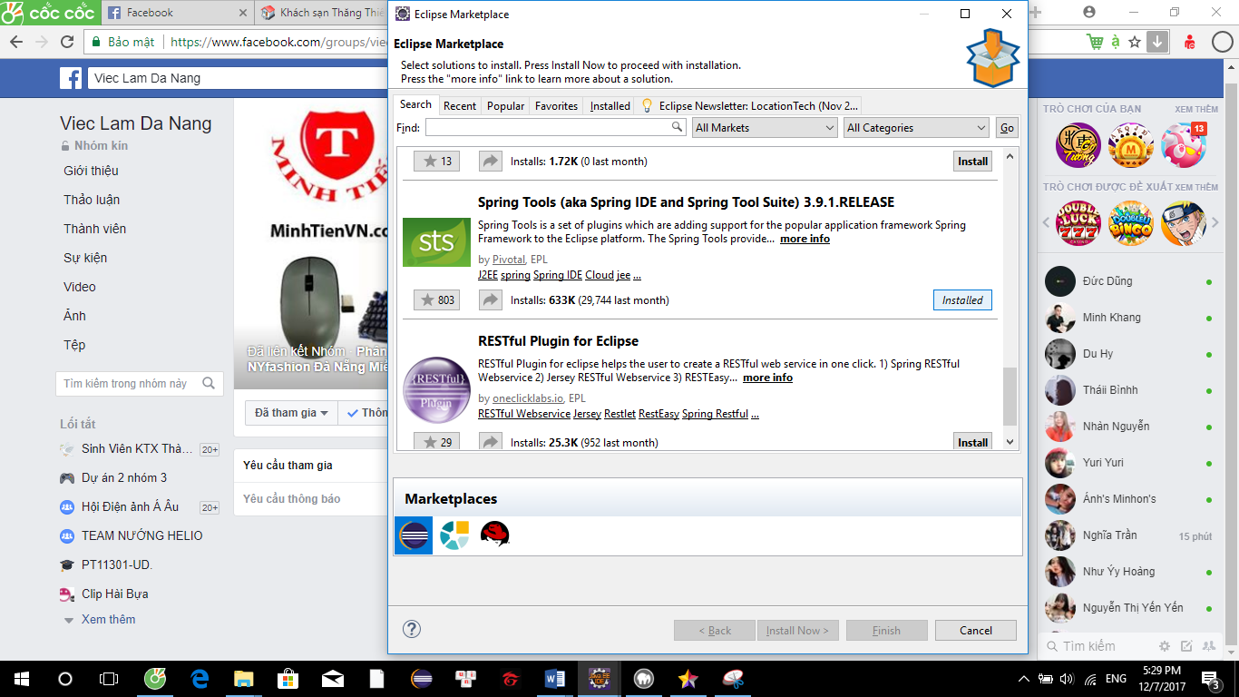

Link hướng dẫn: https://www.youtube.com/watch?v=3BJ6expV4Z8

**Bước 3: Trên Eclipse tạo một project sử dụng Spring Tool Suite (STS):**

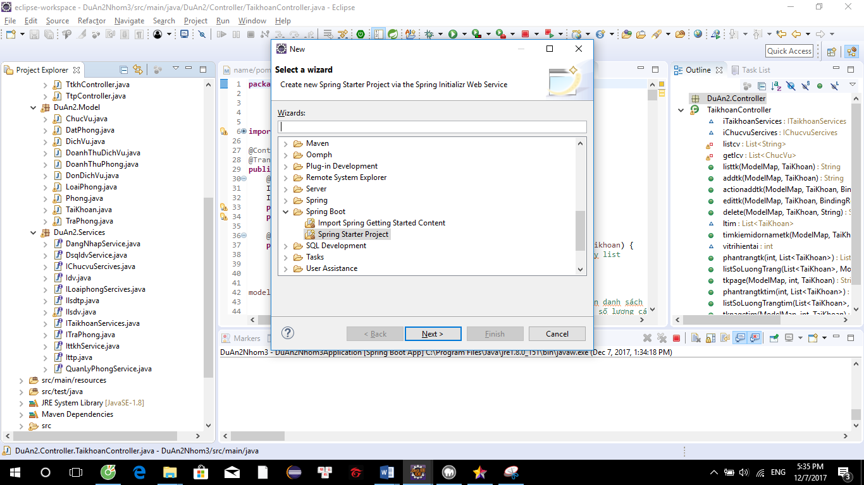

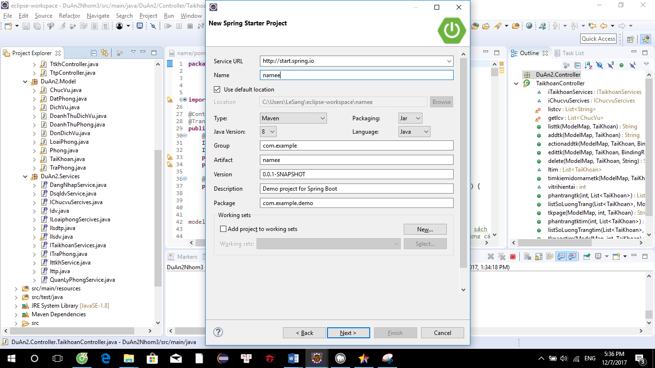

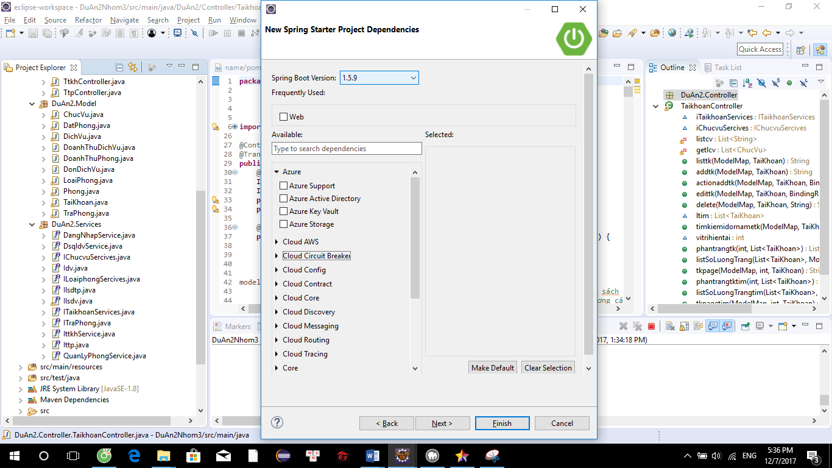

## B. Một số code chức năng của phần mềm:

**Code đăng nhập/ đăng xuất hệ thống.**

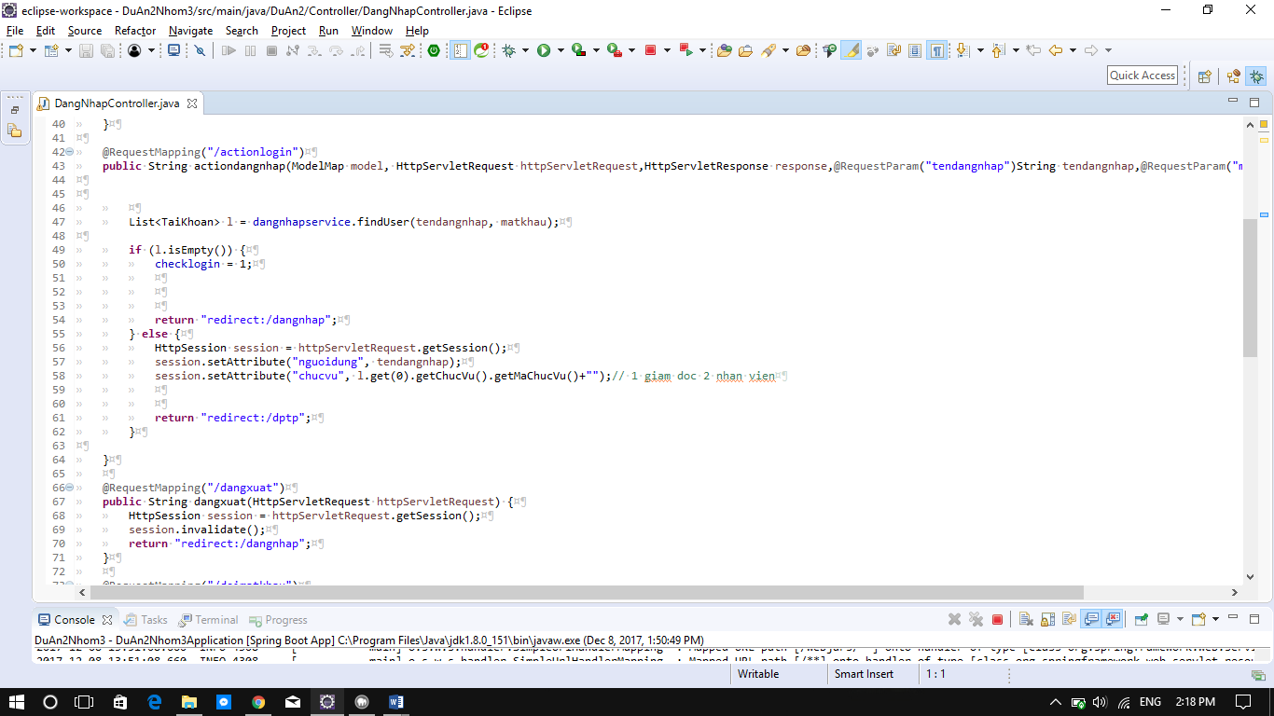

**Code chức năng “ Thêm”.**

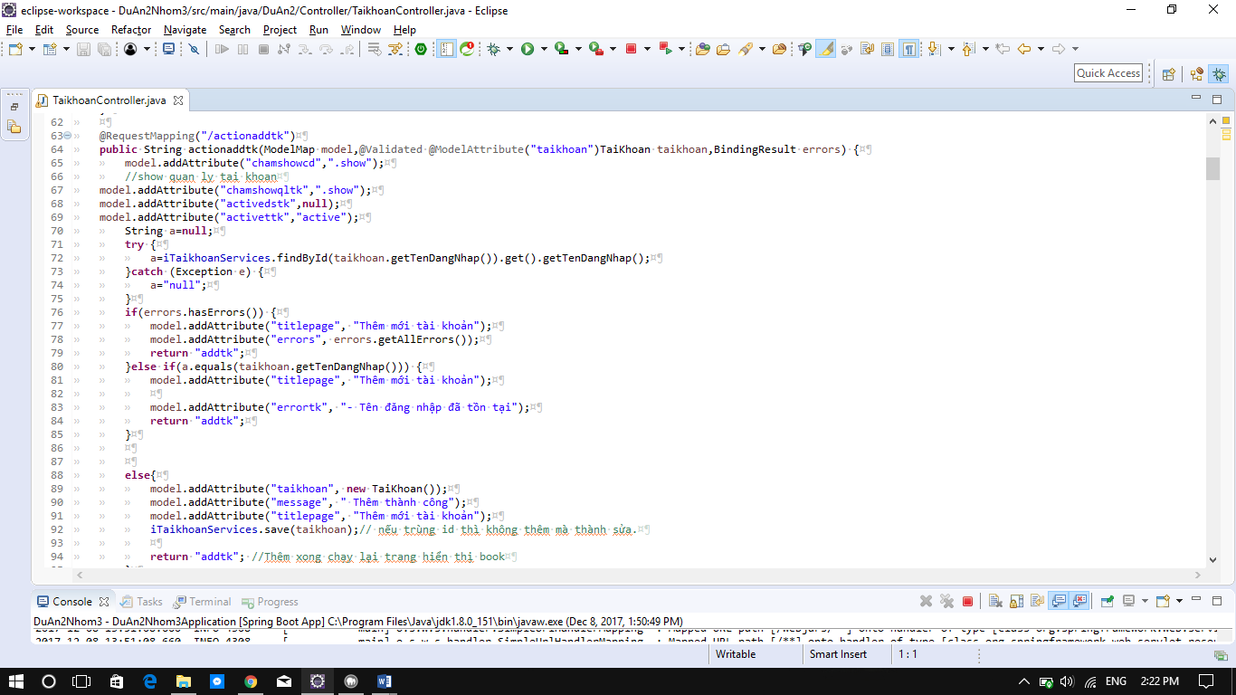

**Code chức năng “Sửa”.**

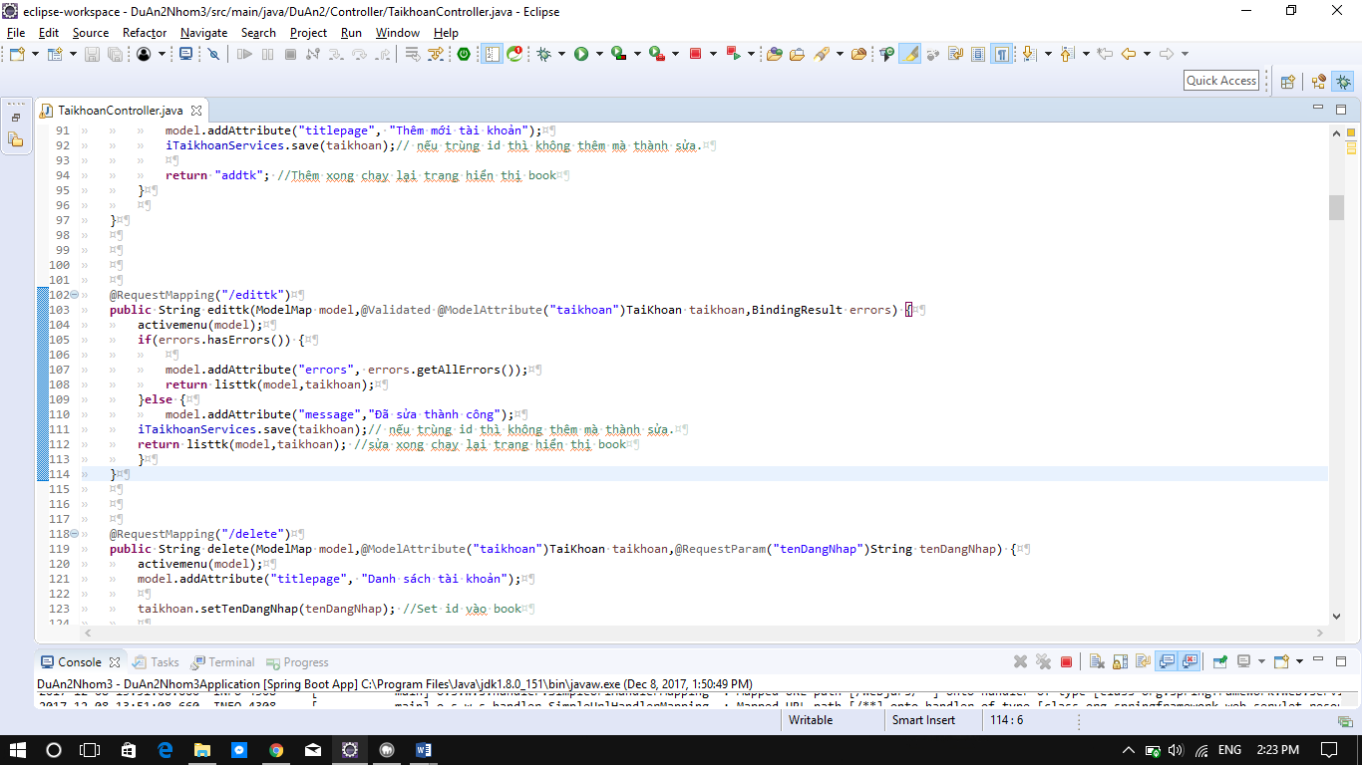

**Code chức năng “Xoá”**

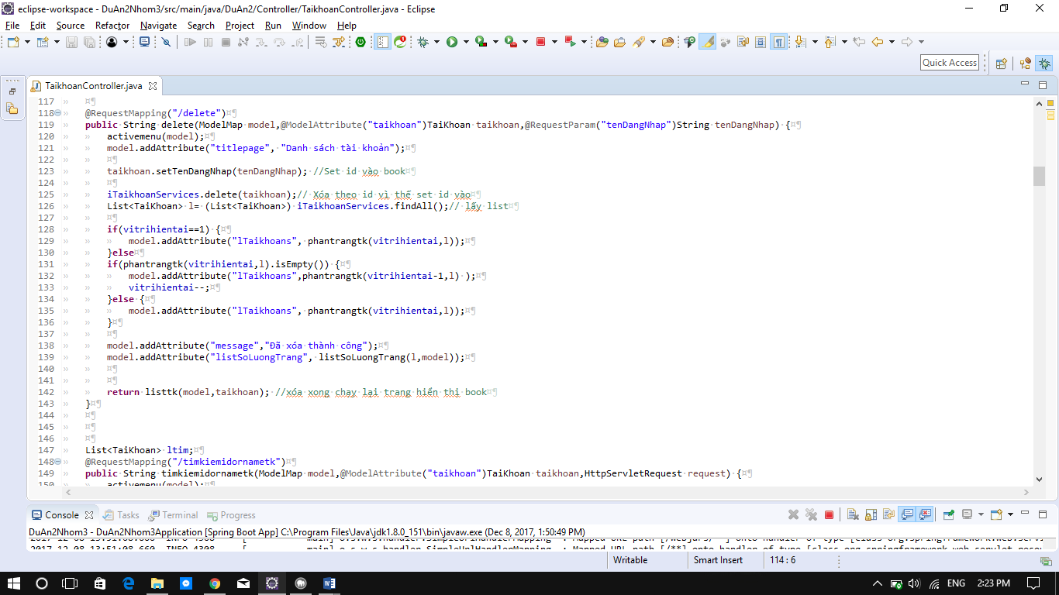

**Code kết nối cơ sở dữ liệu.**

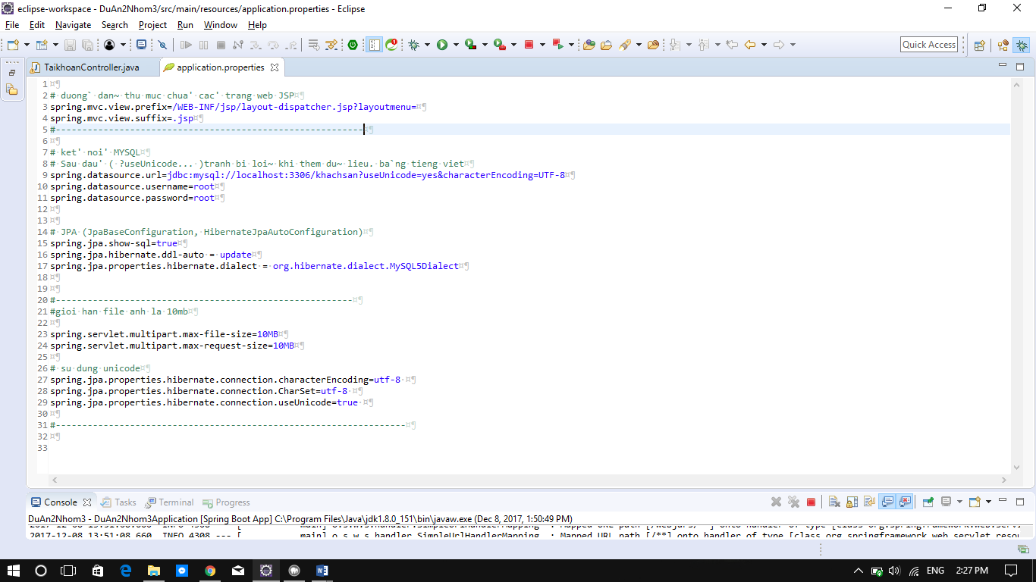

**Xuất dữ liệu**

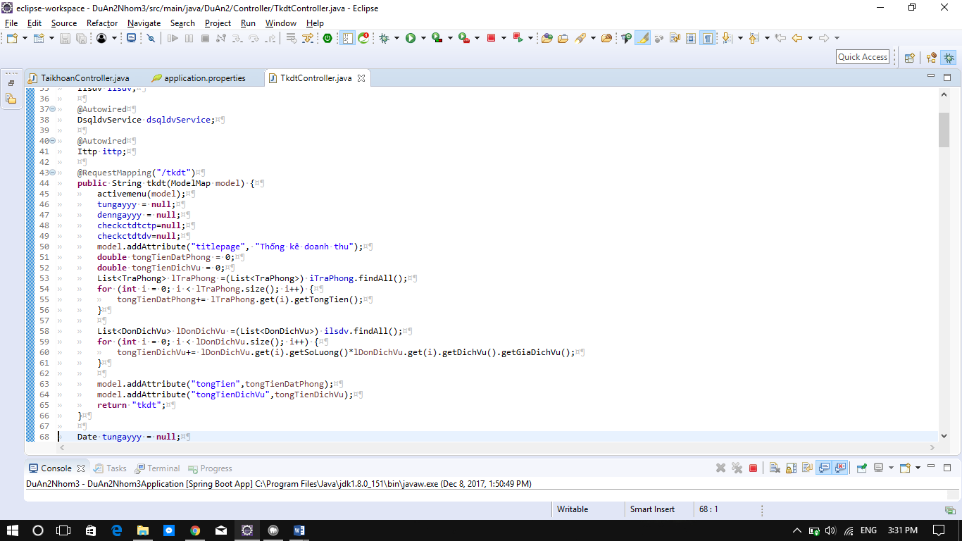

# **PHẦN VI – TRIỂN KHAI**

**Môi trường**

Chạy trên tất cả các trình duyệt : Cốc Cốc, Firefox, Google chrome, …….

**Cách thức đóng gói**

Đầu tiền chọn Run As -> maven clean

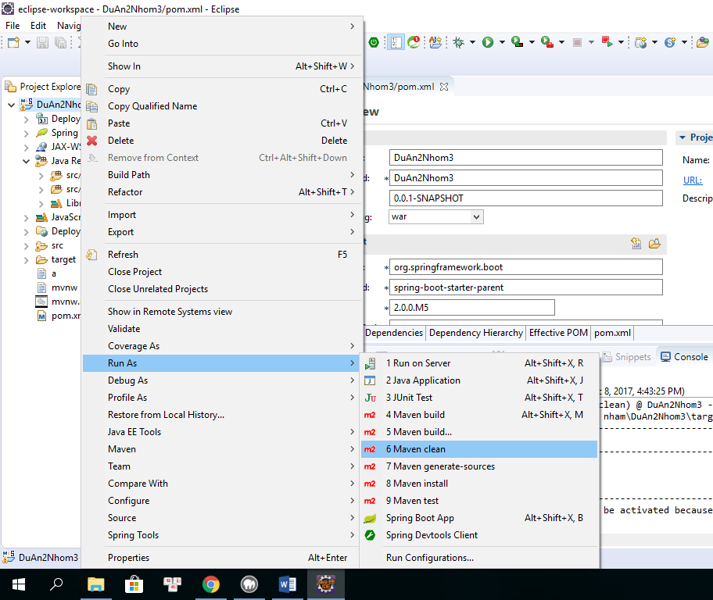

Tiếp theo chọn Run As -> Maven install để tạo ra file .war

## Cách thức triển khai

**Triển web lên máy chủ đặt tại khách sạn (ip tĩnh: 192.168.1.2)**

Bước 1: cài mysql và import code khachsan vào mysql

Bước 2: cài đặt jdk8

Bước 3: Cài đặt biến môi trường JAVA_HOME

Để cài đặt biến môi trường JAVA_HOME trên Windows chúng ta thực hiện theo trình tự sau:

 "Start"  ⇒ Control Panel ⇒ System ⇒ Advanced system settings ⇒ Chọn tab "Advanced"  ⇒ Environment Variables ⇒ System Variables ⇒ "New" (hoặc "Edit" để chỉnh sửa) ⇒ Trong "Variable Name", nhập "JAVA_HOME" ⇒ trong "Variable Value", nhập đường dẫn đến thư mục JDK đã cài đặt C:\Program Files\Java\jdk1.8.0_151 rồi ấn chọn Ok.

Bước 4: Download Tomcat:

Các bạn vào đường dẫn  [http://tomcat.apache.org](http://tomcat.apache.org/) ⇒ Downloads ⇒ Tomcat 8.0 ⇒ "8.0.47"  ⇒ Binary Distributions ⇒ Core ⇒ "zip" package.

Bước 5: Cài đặt Tomcat:

Sau khi đã download Tomcat về máy, giải nén tomcat vào ổ C:/

Bước 6: đăng kí user để quản lý tomcat

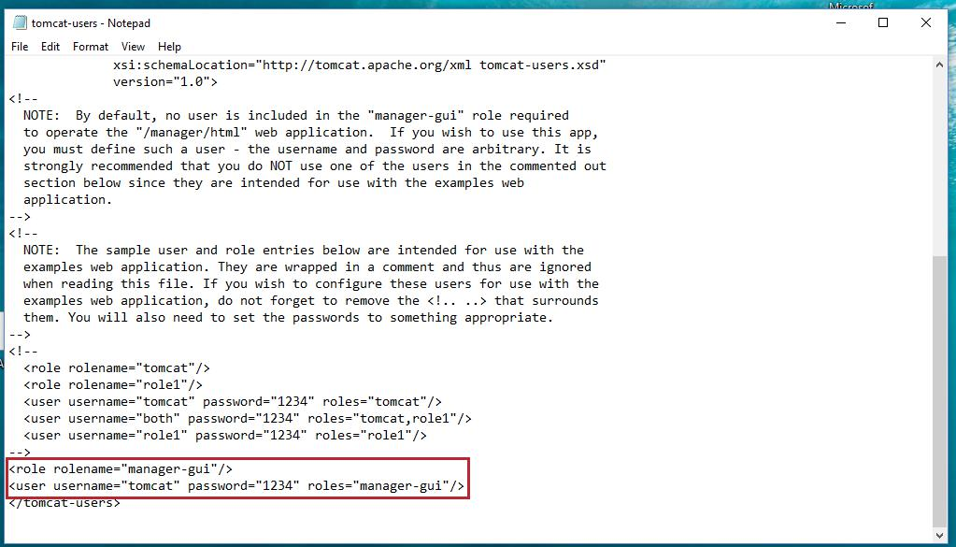

Bước 7: Vào địa chỉ <http://localhost:8080/> chọn Manager App

Nhập username là: tomcat, password là: 123

Bước 8: phần WAR file to deploy nhấn chọn tệp và chọn tới file .war lúc nãy builder ra sau đó nhấn deploy. Hoàn tất triển khai lên máy chủ đặt tại khách sạn.

**Vận hành**

Bước 1: Truy cập địa chỉ <http://192.168.43.182:8080/DuAn2Nhom3>

Bước 2: Đăng nhập vào hệ thống với phân quyền là nhân viên.

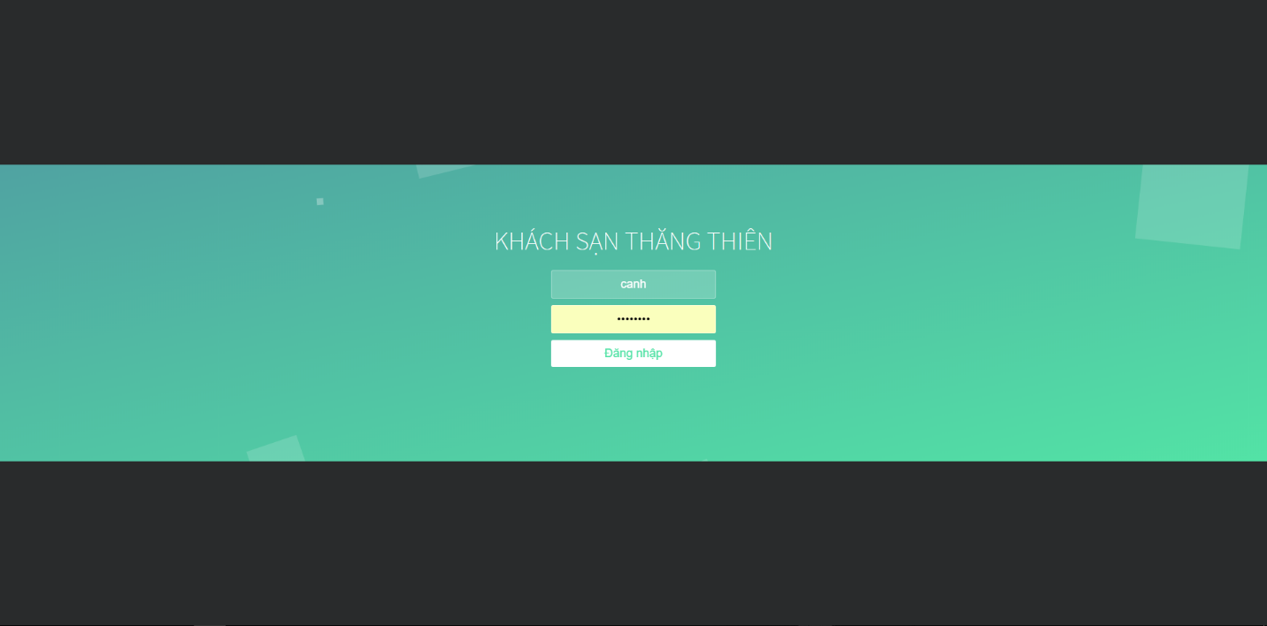

Bước 3 Chọn chức năng đặt phòng/trả phòng trên menu

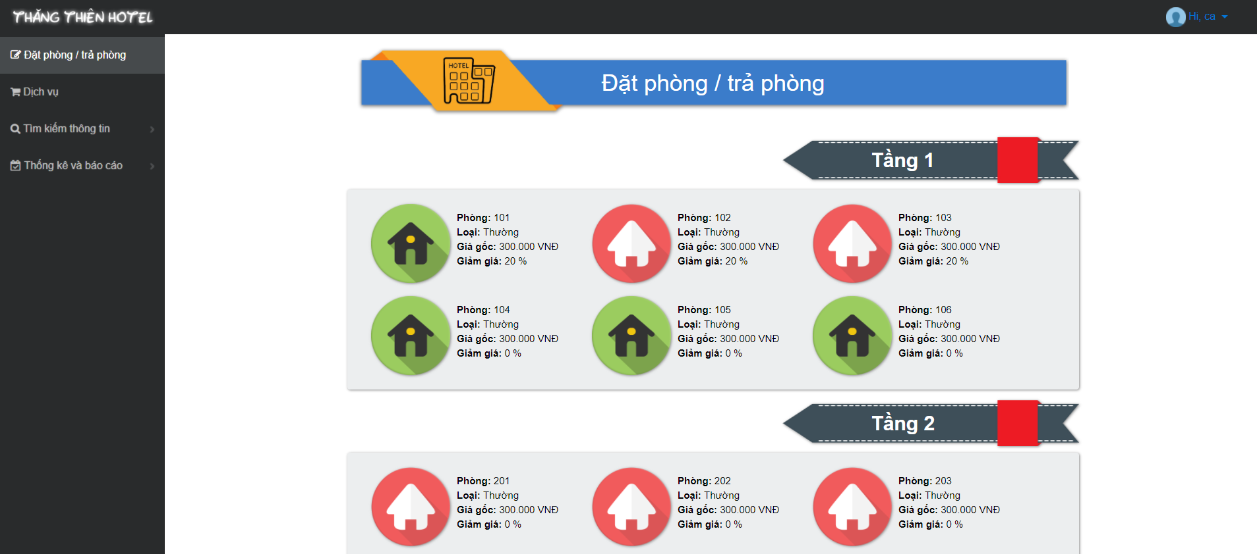

Bước 4: Chọn phòng cần đặt và điền đầy đủ thông tin khách hàng và kích vào nút Hoàn tất

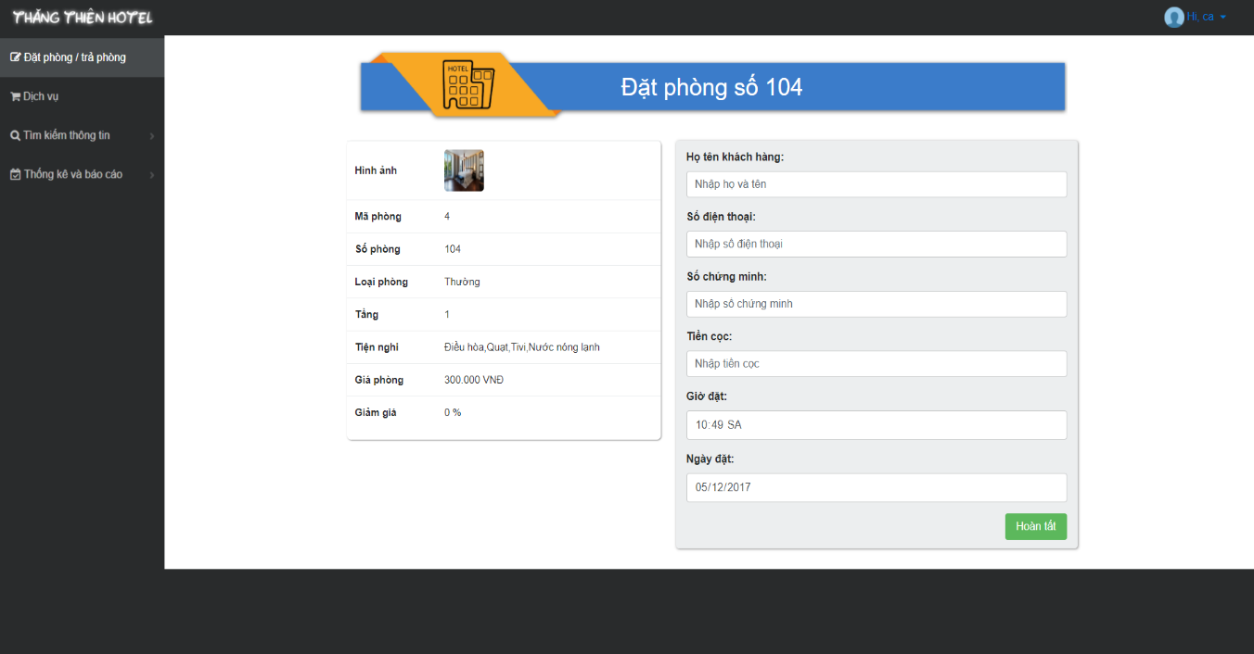

|  |  |
| --- | --- |
| **Họ tên khách hàng**: | Tên đầy đủ theo CMND |
| **Số điện thoại**: | Số điện thoại đang sử dụng |
| **Số chưng minh**: | Số Trên CMND |
| **Tiền cọc**: | Tiền đặt cọc trước để giữ phòng |
| **Giờ đặt**: | Bắt đầu đặt phòng vào thời điểm nào |
| **Ngày đặt**: | Ngày bắt đầu chuyển đến ở tại khách sạn |

**Bước 5** : Chọn chức năng Dịch vụ trên menu

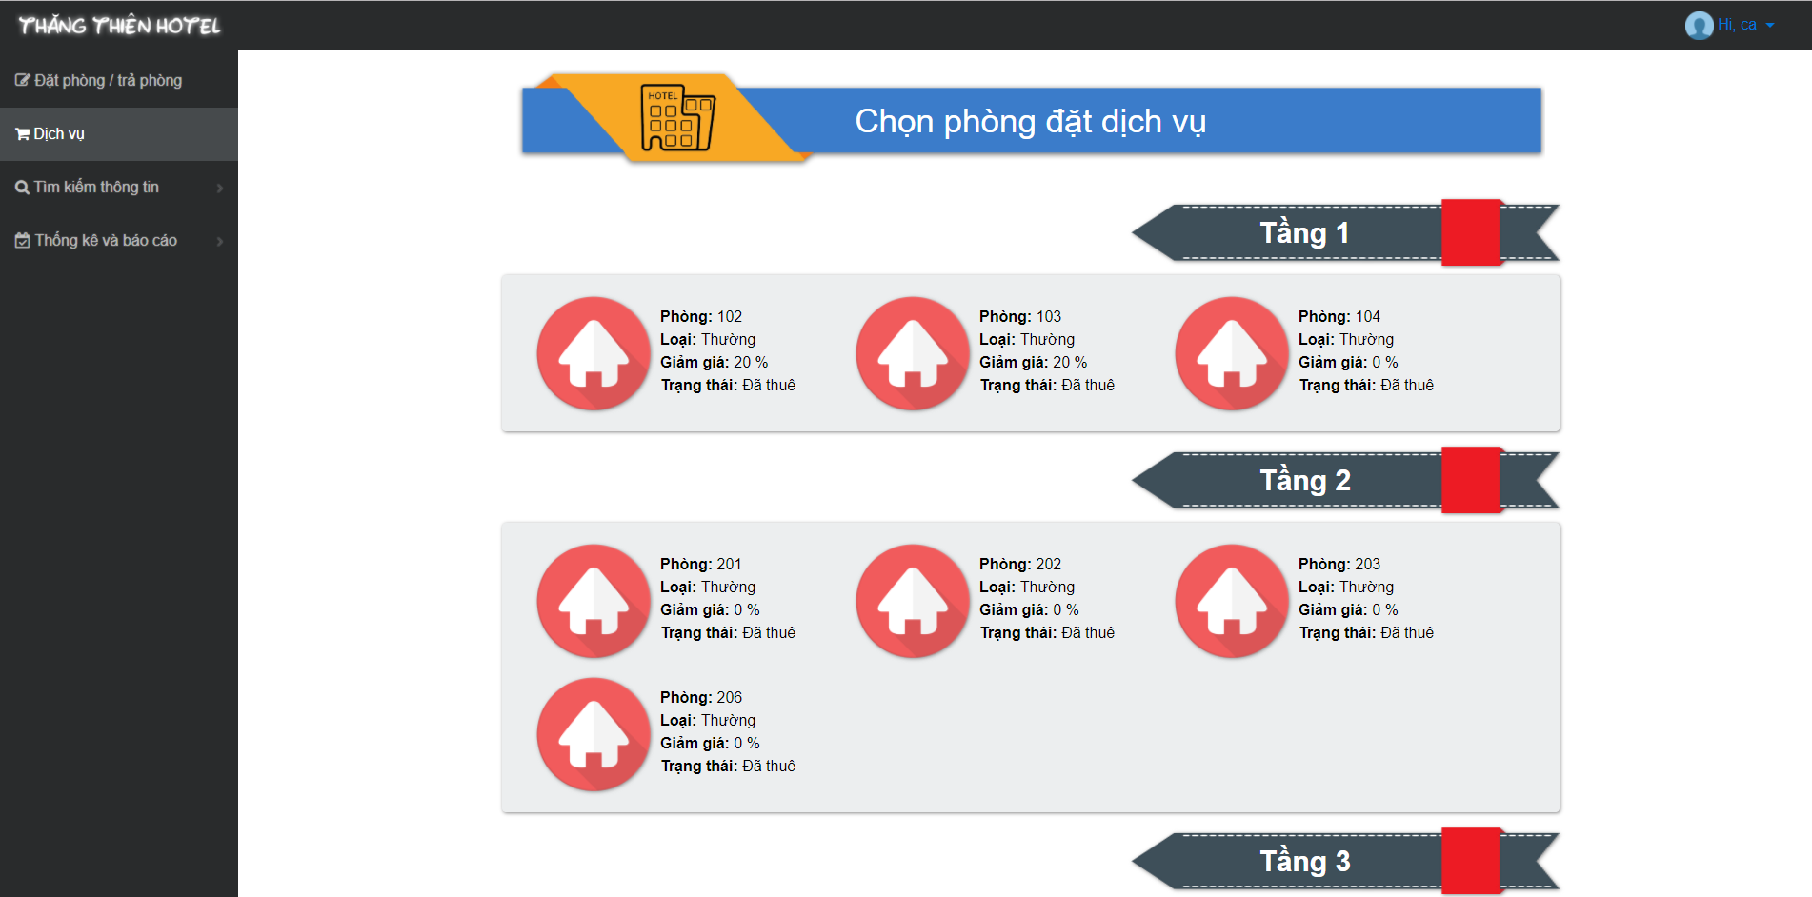

**Bước 6** : Chọn phòng muốn thêm Dịch vụ và chọn những dịch vụ khách hàng yêu cầu

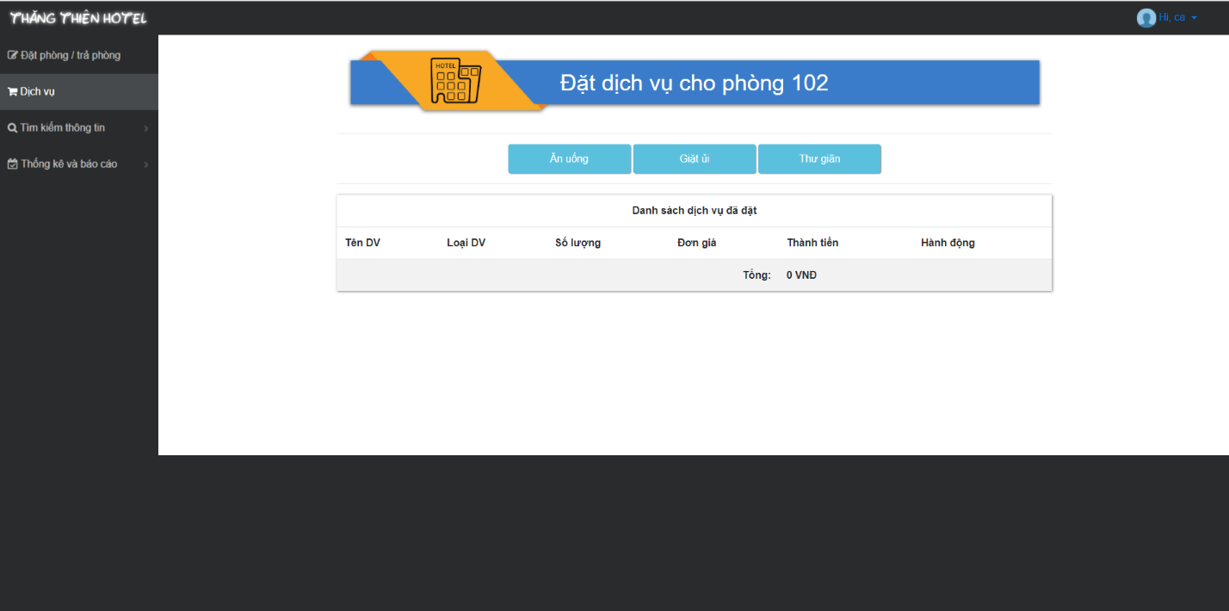

**Đăng Nhập**

**Ý nghĩa**: Giúp người dùng quản lý được website cũng như các thông tin của khách sạn khách hàng.

**Bước 1**: Đăng nhập tài khoản người quản trị (nhân viên)

Truy cập địa chỉ http://thangthienhotel.com

Sử dụng tên đăng nhập và password được cấp.



**Bước 2**: Sau khi đăng nhập vào website

Nếu là tài khoản Giám đốc ta cos giao diện như sau:

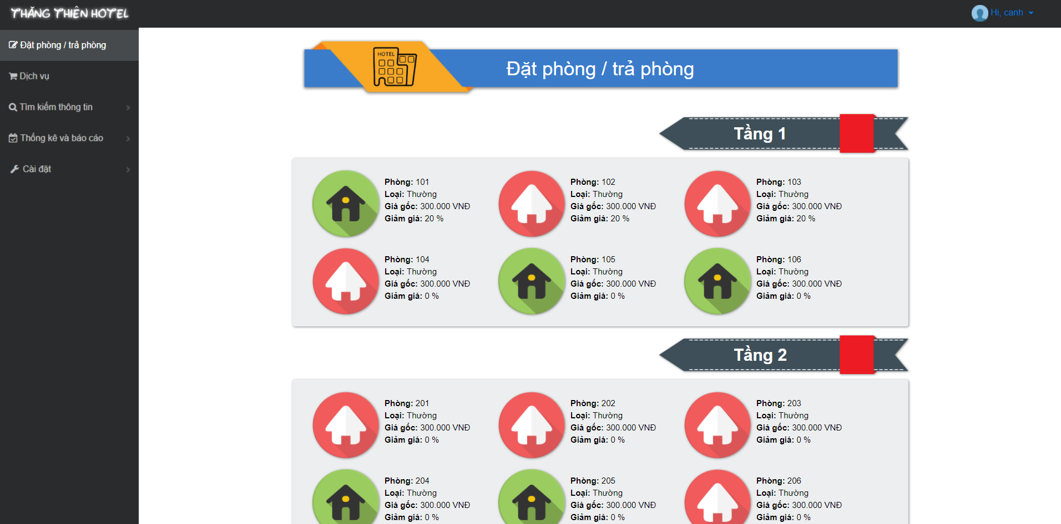

Nếu là tài khoản nhân viên ta có giao diện như sau:



**Tìm kiếm thông tin**

Menu phần tìm kiếm thông tin

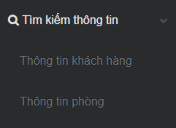

**Bước 1**: Để vào xem danh sách Thông tin khách hàng ta tích chọn vào mục Thông tin khách hàng trên thanh menu

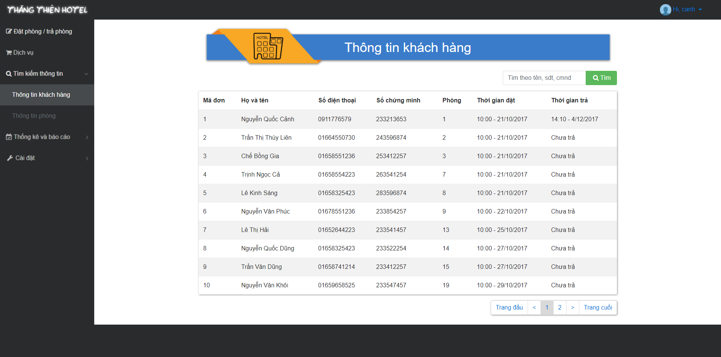

Danh sách Thông tin khách hàng

**Bước 2**: Tìm kiếm thông tin khách hàng bằng cách nhập tên, sđt, cmnd vào ô tìm kiếm bên dưới kích vào Tìm

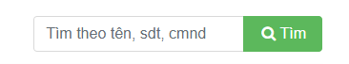

Ví dụ ta tìm tên khách hàng có tên là Nguyên Quốc Cảnh

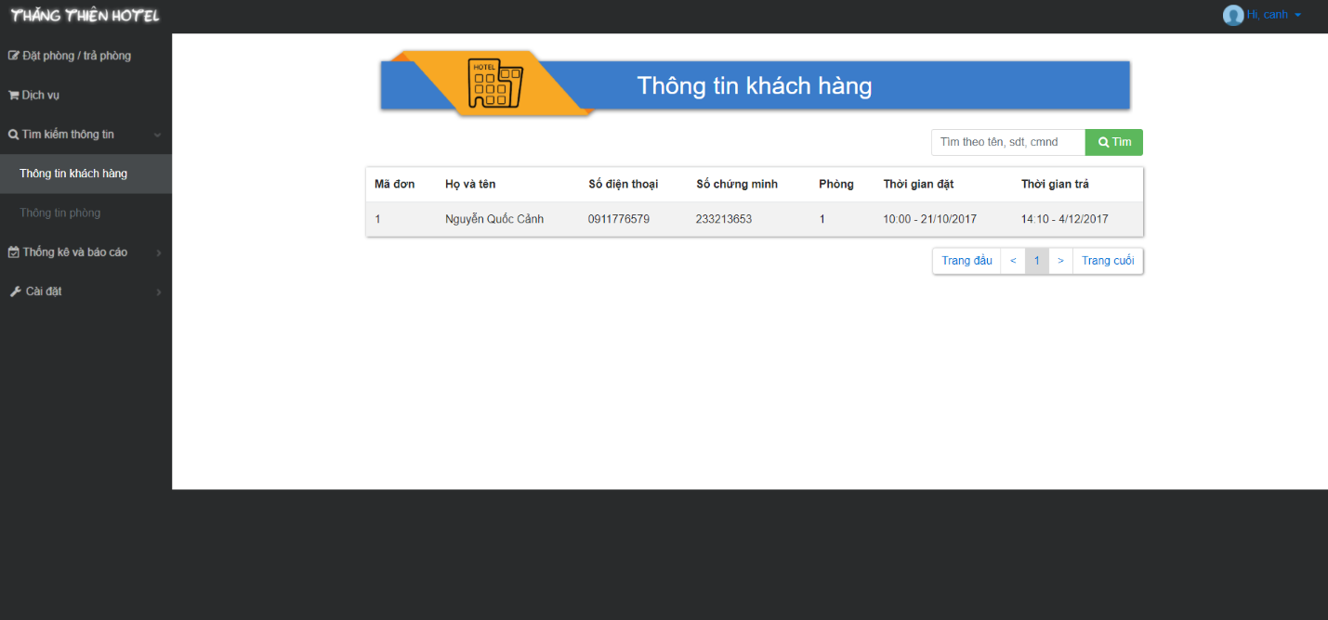

Hiện thị thông tin khách hàng có tên là Nguyễn Quốc Cảnh

**Bước 3**: Để vào xem Thông tin phòng ta tích chọn vào mục Thông tin phòng trên thanh menu

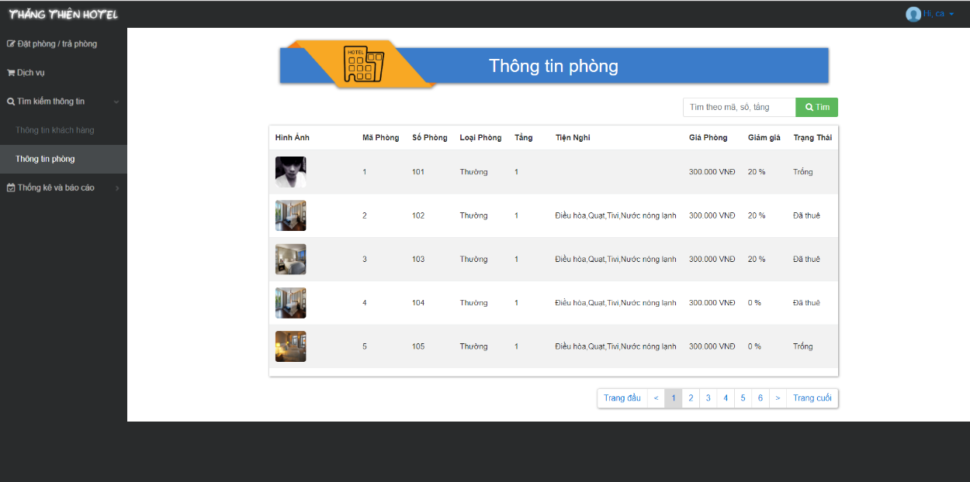

Danh sách Thông tin phòng

**Bước 4**: Trang thông phòng có chức năng là tìm kiếm phòng theo mã, số, tầng tương tự như tìm kiếm thông tin khách hàng

**Thống kê và báo cáo**

Menu phần thống kê và báo báo

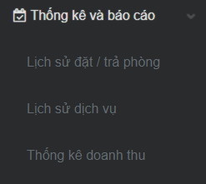

**Bước 1**: Để xem lịch sử đặt/trả phòng ta tích vào mục lịch sử đặt/trả phòng trên thanh menu phần thống kê và báo báo

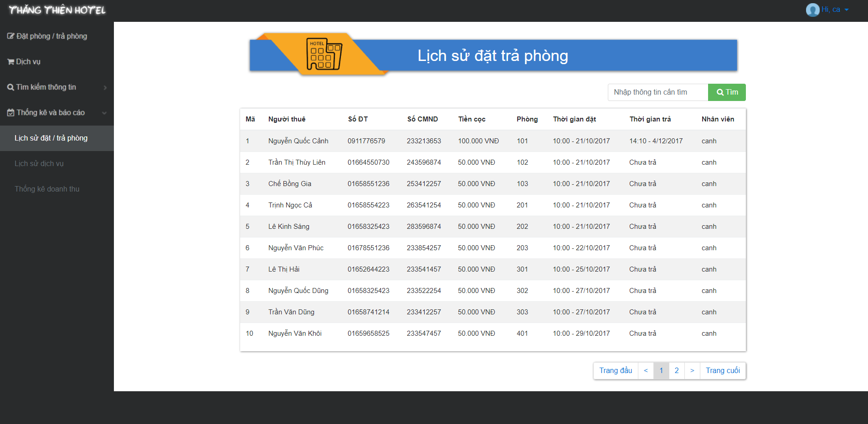

Danh sách Lịch sử đặt trả phòng

**Bước 2**: Tương tự ta cũng có chức năng tìm kiếm như tìm kiếm thông tin khách hàng và thông tin phòng.

**Bước 3**: Để xem lịch sử dịch vụ ta tích vào lịch sử dịch vụ trên thanh menu phần thống kê và báo báo

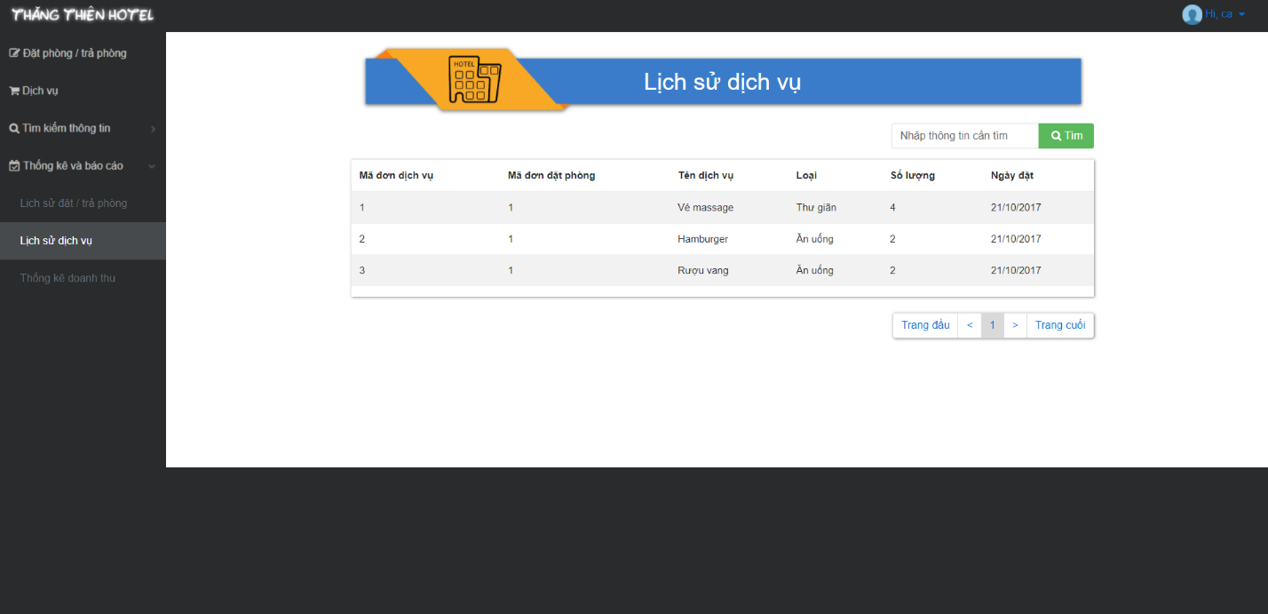

Danh sách lịch sử dịch vụ

**Bước 4**: Tương tự ta cũng có chức năng tìm kiếm như tìm kiếm thông tin khách hàng, thông tin phòng, lịch sử đặt trả phòng.

**Bước 5**: Để xem thống kê danh thu ta tích vào mục thống kê danh thu trên thanh menu phần thống kê và báo báo

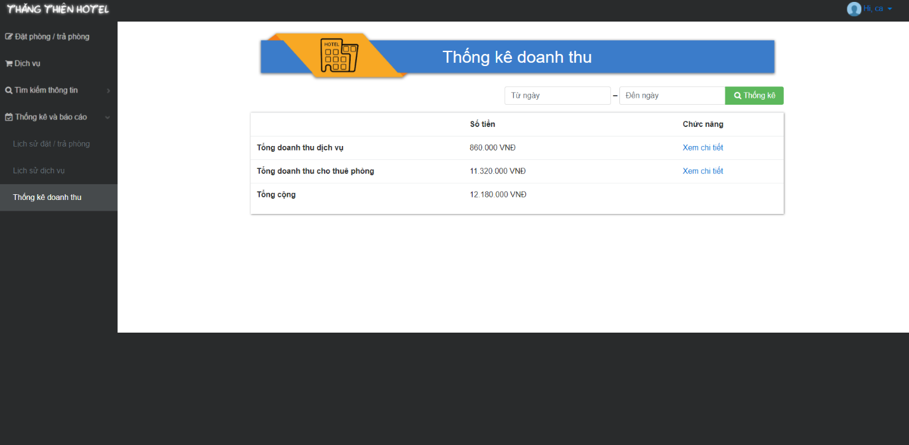

Danh sách danh thu

**Bước 6**: Xem danh thu theo ngày bằng cách sử dụng chứng năng thống kê danh thu từ này bao nhiêu đến ngày bao nhiêu



**Bước 7**: Để xem chi tiết danh thu trong ngày đó ta có chức năng là “Xem chi tiết”

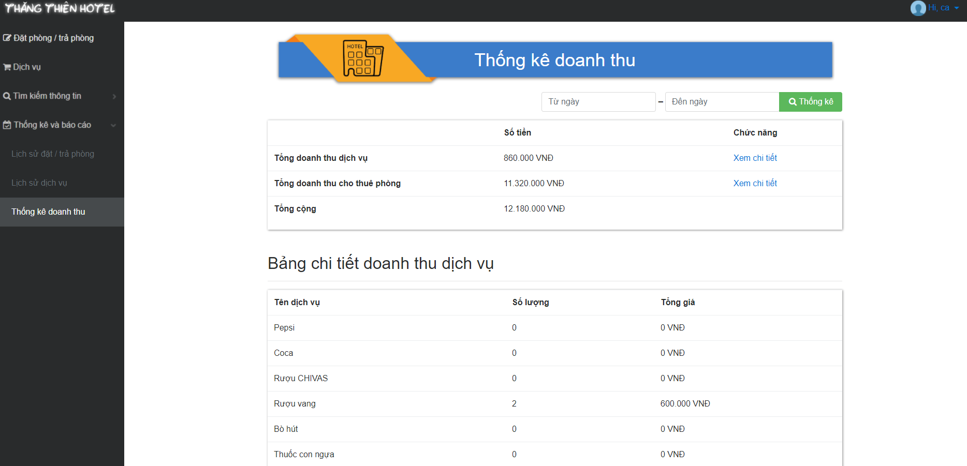

Chi tiết danh thu dịch vụ

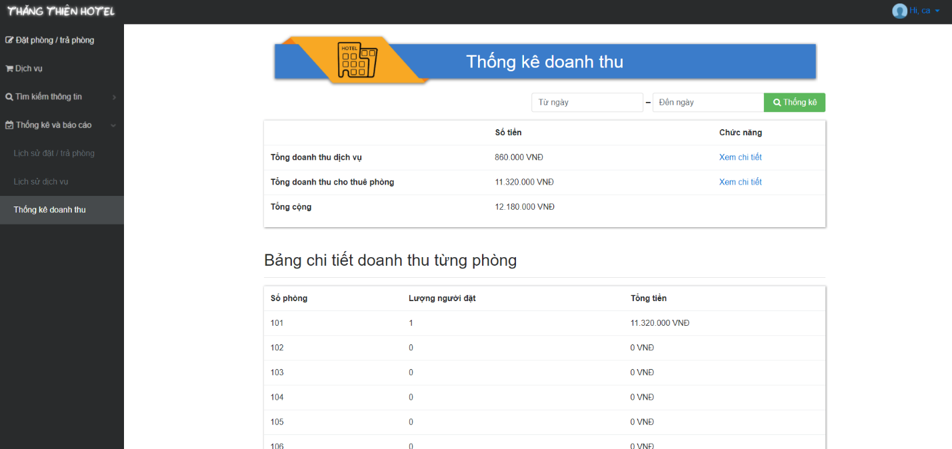

Chi tiết danh thu từng phòng

**Chức năng trong quản trị**

**Menu quản trị**

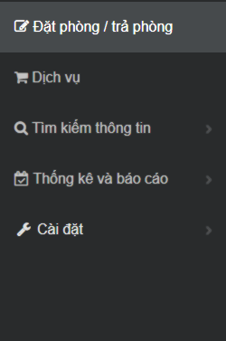

**Phần tìm kiếm thông tin:**



**Phần Thống kê và báo cáo:**



**Phần cài đặt:**

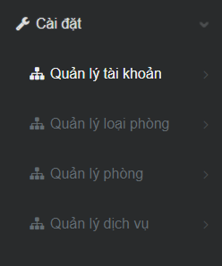

**Chức năng quản lý tài khoản**

**Ý nghĩa**: Cho phép tìm kiếm, thêm, sửa ,xóa thành viên. Thực hiện phân quyền cho thành viên.

***Thêm, sửa, xóa thành viên***

**Tìm kiếm tài khoản theo tên đăng nhập**

**Bước 1**: Click chuột trái vào mục “Cài đặt”/ Quản lý tài khoản/Danh sách tài khoản/nhập tên tìm kiếm

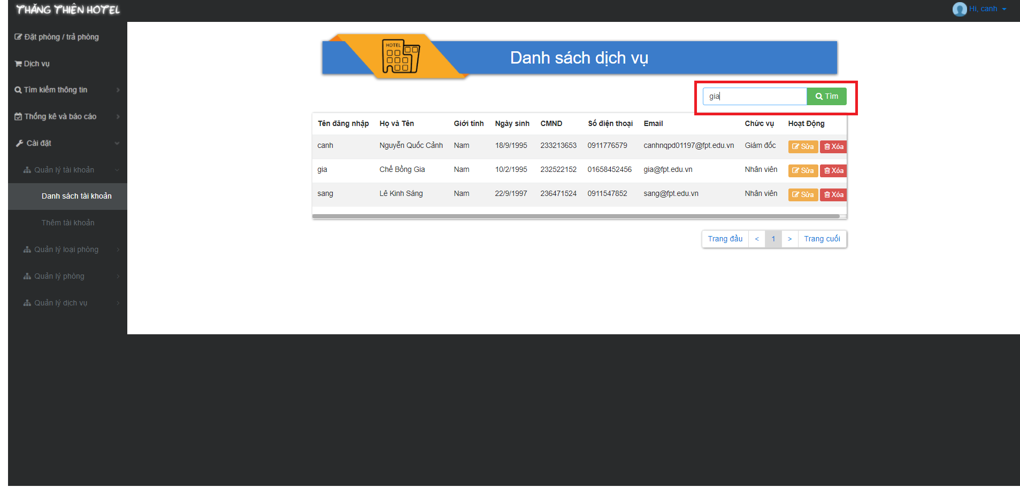

**Bước 2: Xem kết quả tìm kiếm**

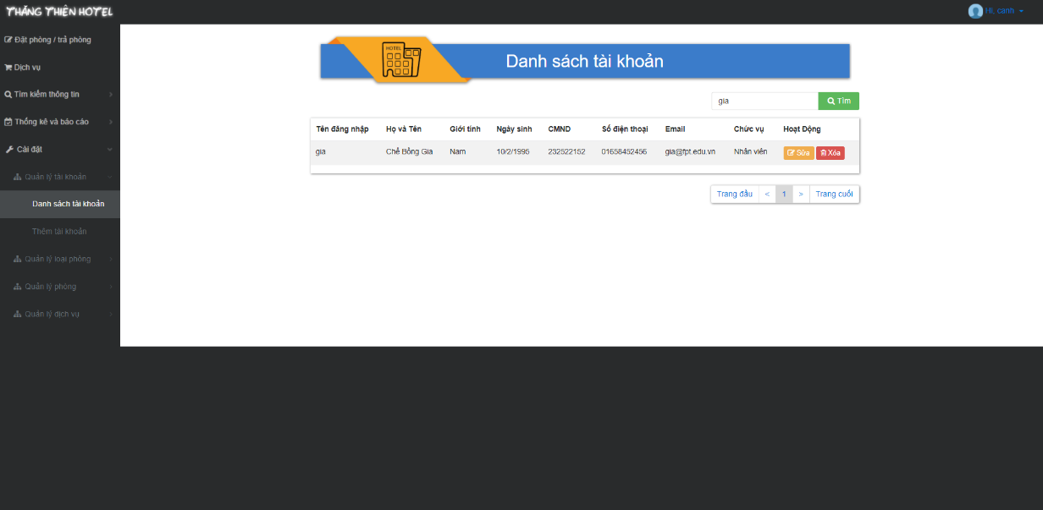

**Thêm tài khoản**

**Bước 1**: Click chuột trái vào mục “Cài đặt”/ Quản lý tài khoản/Thêm tài khoản

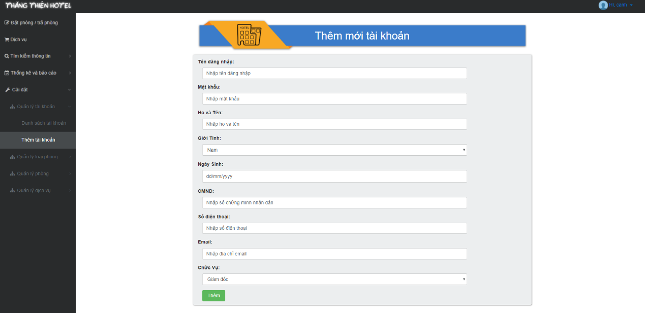

**Bước 2**: Điền đầy đủ các thông tin chi tiết

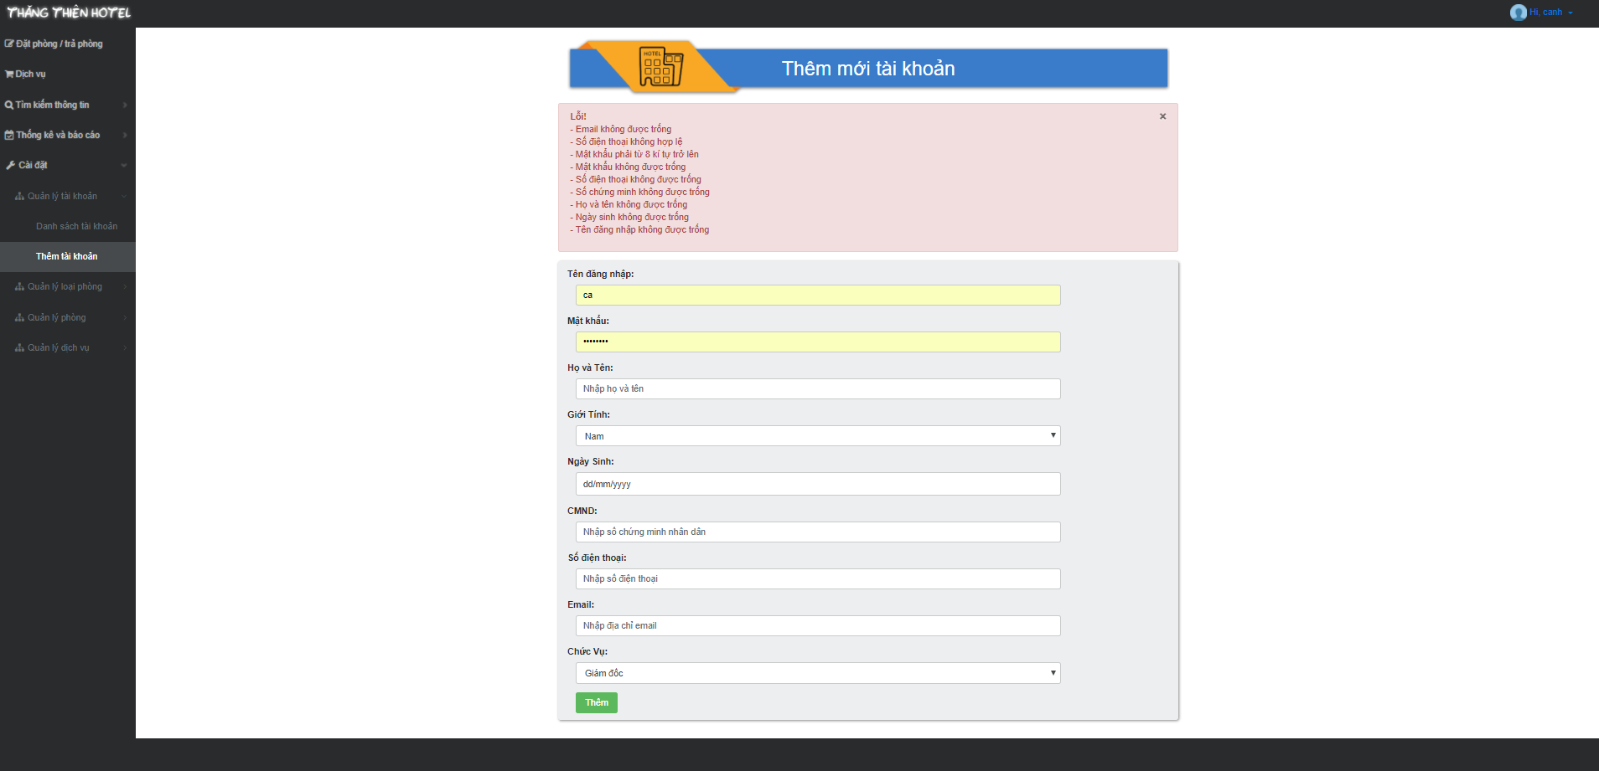

Nếu không điền đầy đủ thông tin thì sẽ thông báo lỗi như trên

**Bước 3**: Click vào ‘Thêm’ để lưu thông tin tài khoản

**Sửa tài khoản**

**Bước 1**: Click chuột trái vào mục “tài khoản” / Quản lý tài khoản/Danh sách tài khoản

**Bước 2**: Click vào biểu tượng sửa 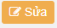

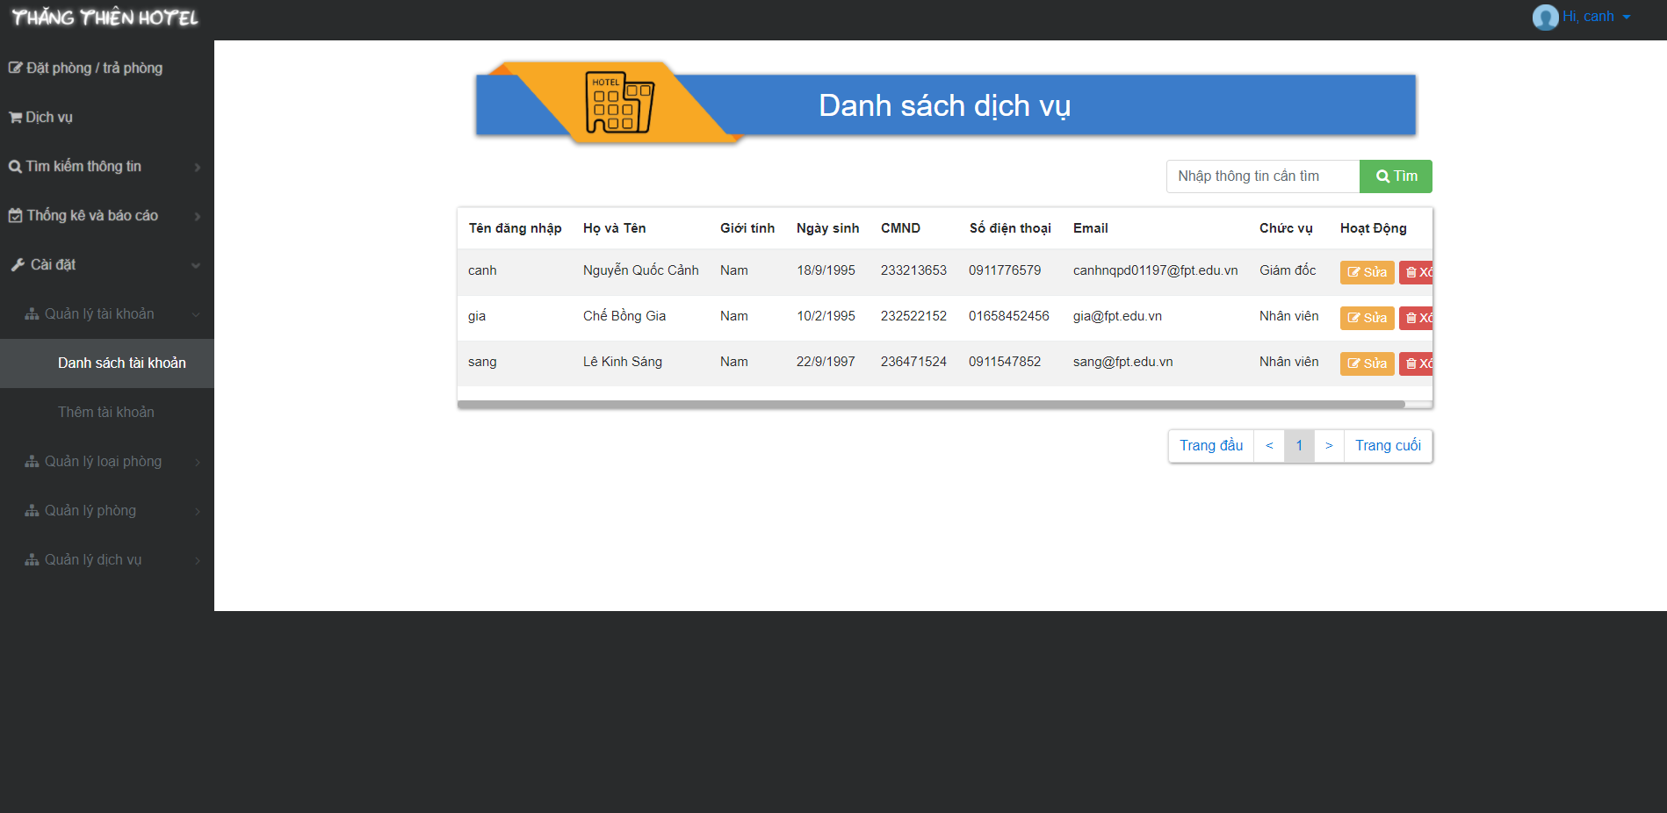

**Bước 3**: Sửa các thông tin chi tiết

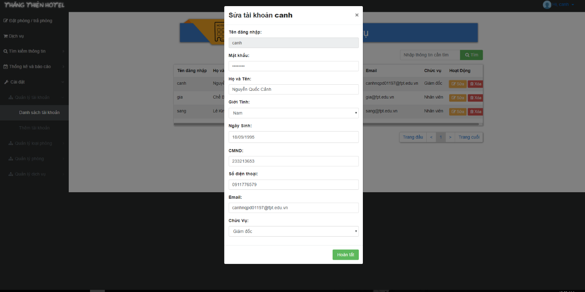

**Bước 4**: Kích vào biểu tượng 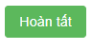để lưa thông tin sau khi sửa

**Xóa tài khoản**

**Bước 1**: Click chuột trái vào mục “tài khoản” / Quản lý tài khoản/Danh sách tài khoản

**Bước 2**: Click vào biểu tượng xóa 

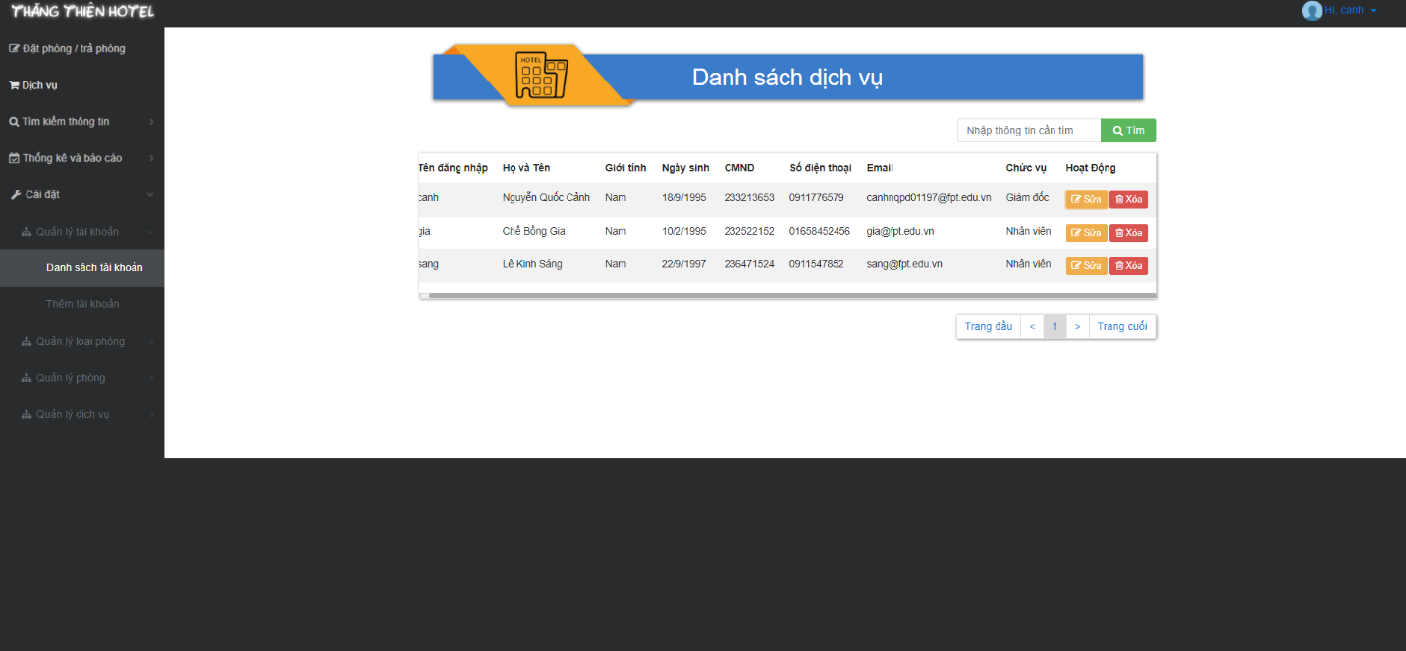

**Bước 3**: Xác nhận xóa tài khoản

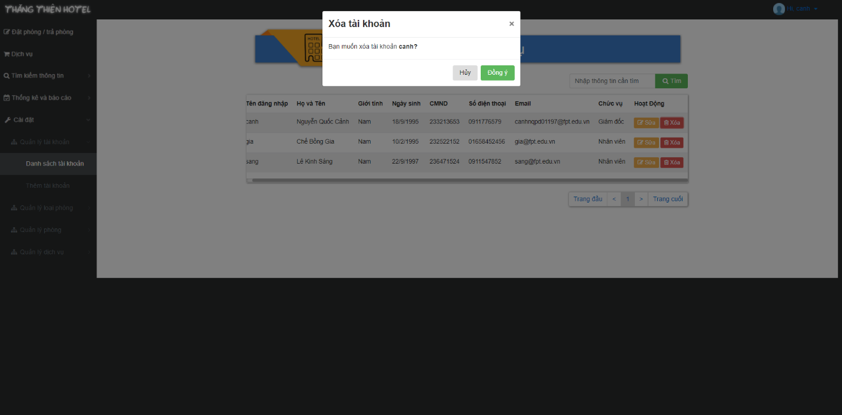

**Bước 5**: Kết thúc bằng cách đồng ý hoặc hủy bỏ.

**Các chức năng khác tương tự**.

PHẦN VII **– HƯỚNG PHÁT TRIỂN CỦA ĐỀ TÀI**

## Hướng phát triển trong tương lai?

Qua việc phân tích hoạt động của khách sạn diễn ra hàng ngày trên ta thấy: Công việc quá phức tạp trong khi đó yêu cầu cần được giải quyết nhanh chóng. Để đáp ứng được điều này cần phải đưa ra một chương trình có thể quản lý được công việc trên mà hoàn toàn tự động hoá trên máy vi tính. Hệ thống với dữ liệu vào là: các thông tin về khách, thông tin về các phòng trong khách sạn, các yêu cầu của khách về phòng thuê, giá các loại dịch vụ, thông tin khách sử dụng các dịch vụ hàng ngày. Hệ thống sẽ xử lý các dữ liệu này để đưa ra: các thông báo, phiếu thanh toán chi tiết cho khách, các báo cáo thống kê tình hình trong ngày, trong tháng ,trong quý, trong năm và các dự trù kinh phí cho hoạt động sắp tới.

Những phương án nên áp dụng để có hiệu quả hơn :

**Dịch vụ online**

Tích hợp chức năng đặt phòng trực tuyến

Tích hợp chức năng đặt phòng trực tuyến trên website khách sạn

Hỗ trợ thanh toán đặt cọc trực tuyến

Tích hợp và kiểm tra thành viên VIP

Tích hợp chương trình khuyến mãi khách sạn

**Quản lý đặt phòng**

Quản lý đặt phòng cho khách vãng lai, khách đoàn

Hỗ trợ đặt phòng nhanh

Quản lý khách hàng hủy đặt phòng

Quản lý trạng thái phòng

Hỗ trợ chức năng biểu giá

**Quản lý tính tiền phòng**

Tính tiền phòng bao gồm thuế, phí đặt cọc

Hỗ trợ chức năng tách bill, gộp bill

**Quản lý dịch vụ**

Quản lý các dịch vụ khách sạn như giặt ủi, đưa rước, nhà hàng, spa...

Hỗ trợ tính phí riêng hay gộp tiền phòng

**Quản lý báo cáo**

Báo cáo phòng

Báo cáo tính bill

Báo cáo tổng thể công xuất phòng

**Tính năng cao cấp**

Quản lý nhân viên và phân quyền từng chức năng

Khả năng mở rộng cao

Tích hợp quản lý nhiều khách sạn trong hệ thống[1]

## 

## Kết quả của dự án sẻ được áp dụng vào lĩnh vực nào?

Trước tiên dự án được nhắm đến các nhà hàng khách sạn vừa và nhỏ, sau khi có vốn đầu tư lớn sẽ phát triễn ra các nhà hàng khách sạn hạng lớn và cao cấp.

Trong quá trình triển khai sử dụng phần mềm, trang web sẽ đi đôi với tiến hành phát triễn phần mềm theo hướng mở rộng hơn bao gồm:

**+** Liên kết phần mềm với nhiều đối tác khác như :các nhà hàng và bar trên địa bàng, các hãng taxi du lịch, các tour du lịch cộng đồng, các hoạt động xã hội trên địa bàn,..

+ Liên kết với các đối tác du lịch trên đất nước như : các công ty lữ hành lớn, các công ty tổ chức tour cho khách du lịch,…

1.